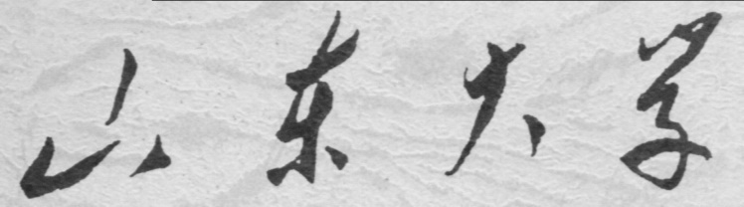

**信息科学与工程学院**

**2023－2024学年第二学期**

实 验 报 告

课程名称： 高频电子线路

实验名称： 高频小信号放大器实验

专 业 班 级 通信工程 二班

学 生 学 号 202200120142

学 生 姓 名 李文梁

实 验 时 间 2024年4月7日

**一、实验目的**

1. 进一步理解高频小信号放大器和低频小信号放大器的不同。

2. 熟悉电子元器件和高频电子线路实验系统。

3. 掌握单调谐回路、双谐回路高频小信号谐振回路的电路组成、工作原理。

4. 熟悉放大器静态工作点的测量方法。

5. 掌握用示波器测试小信号谐振放大器的基本性能的方法及谐振放大器的调试方

法。

6. 学会用扫频仪测试小信号谐振放大器幅频特性的方法。

7. 熟悉放大器静态工作点和集电极负载对单调谐放大器幅频特性（包括电压增益、

通频带、Q0值）的影响。

8. 掌握用 Multisim 分析、测试高频小信号放大器的基本性能的方法。

**二、实验原理**

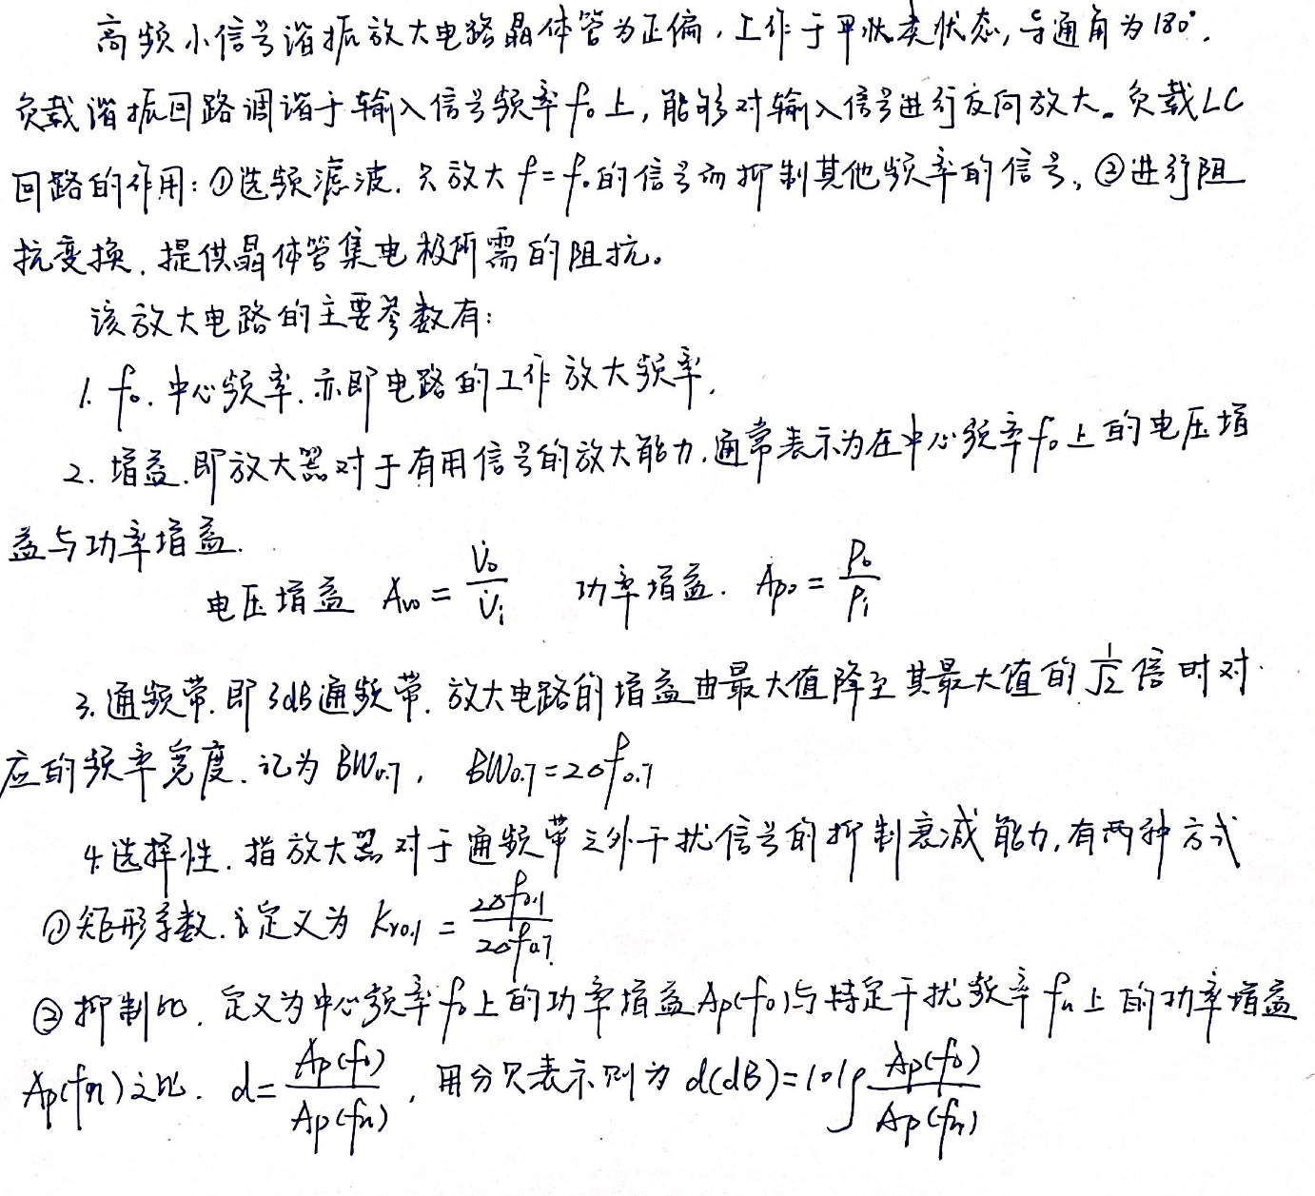

**三、Multisim实验仿真**

**1）单调谐回路放大器**

搭建虚拟仿真电路如图2-1-1所示

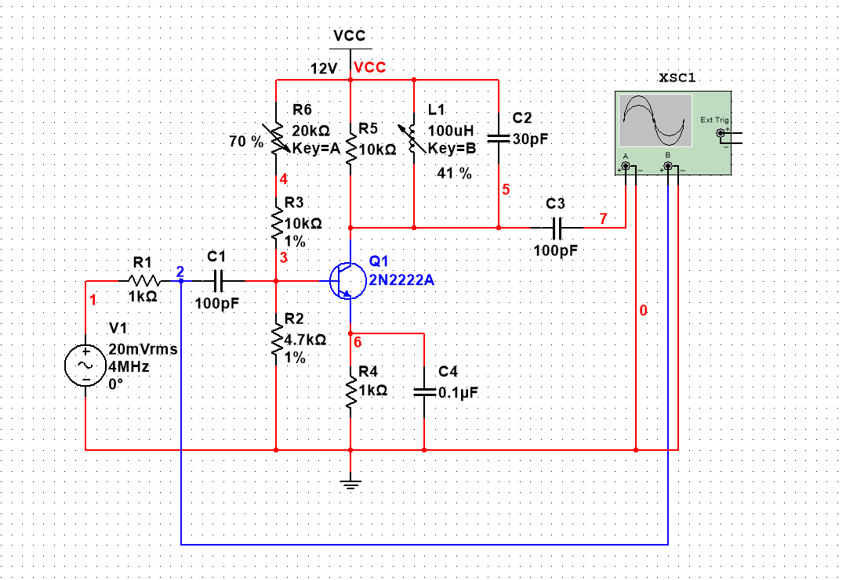

**图2-1-1单调谐回路放大器Multisim仿真电路**

①测量直流工作点

表1：测量电路直流工作点

|  |  |  |  |  |  |  |  |  |
| --- | --- | --- | --- | --- | --- | --- | --- | --- |
| RB1/kΩ | 12 | 14 | 16 | 18 | 20 | 22 | 24 | 26 |
| VBQ/V | 3.34 | 2.98 | 2.69 | 2.45 | 2.26 | 2.09 | 1.94 | 1.82 |
| VCQ/V | 12.00 | 12.00 | 12.00 | 12.00 | 12.00 | 12.00 | 12.00 | 12.00 |
| VEQ/V | 2.69 | 2.33 | 2.05 | 1.81 | 1.62 | 1.45 | 1.31 | 1.19 |
| ICQ/mA | 2.67 | 2.32 | 2.04 | 1.81 | 1.61 | 1.45 | 1.30 | 1.18 |

②使用虚拟示波器的测量波形计算放大器的放大倍数

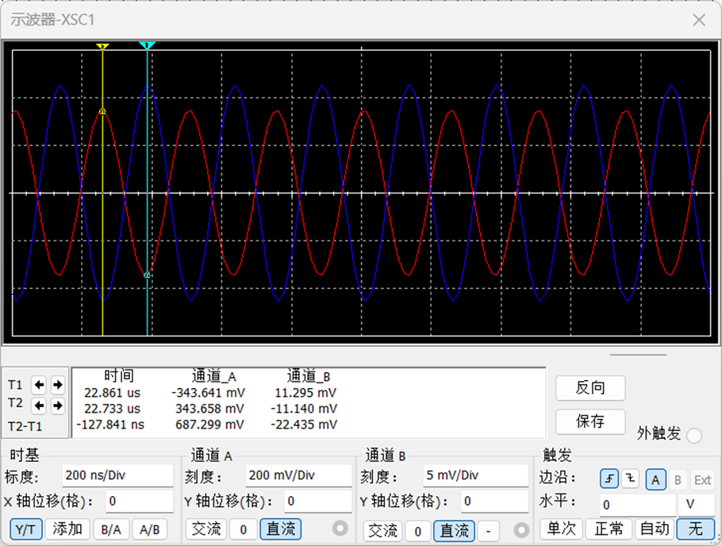

**图2-1-2输入输出信号波形**

由波形图数据可得放大倍数

③观察负载电阻对电路性能的影响

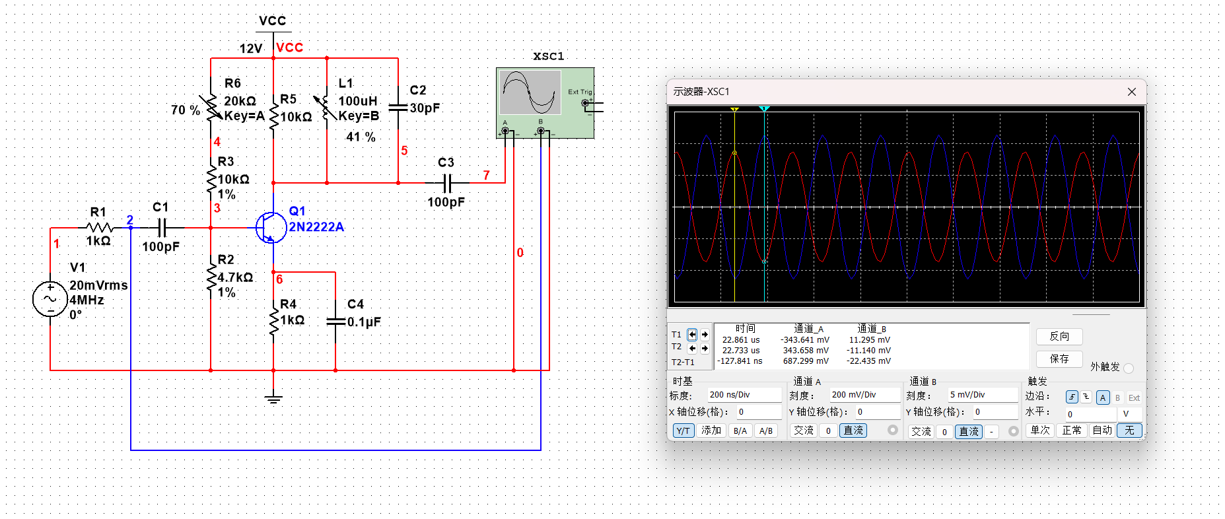

**图2-1-3负载电阻为10KΩ时输入输出信号波形**

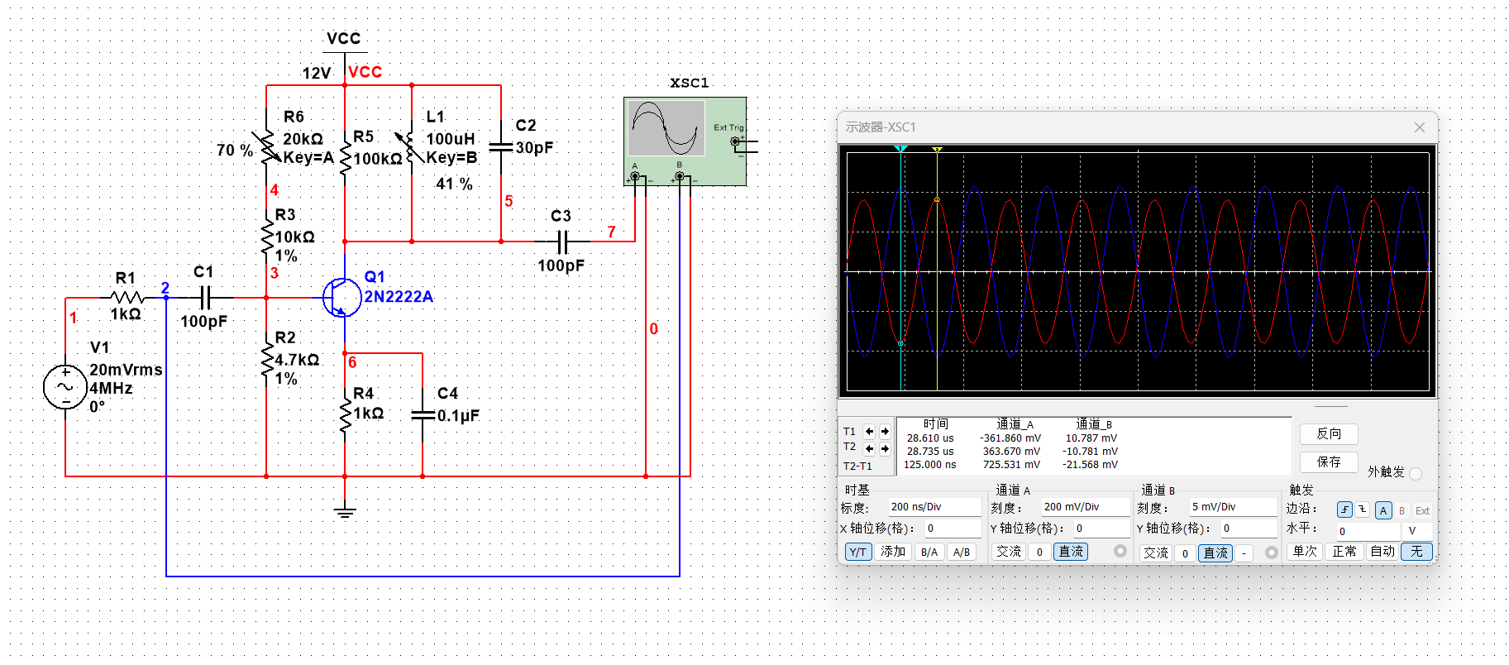

**图2-1-4负载电阻为100KΩ时输入输出信号波形**

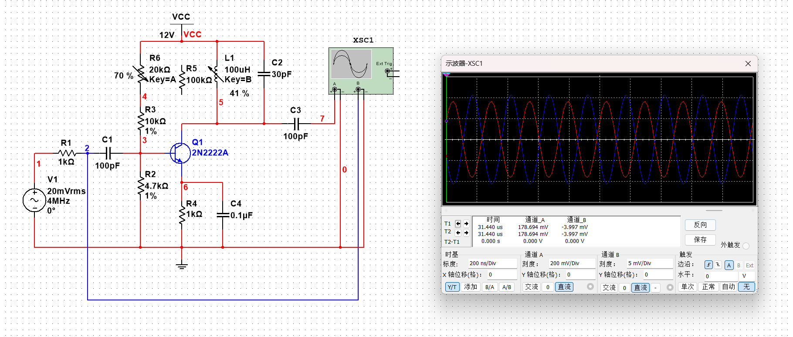

**图2-1-4负载电阻开路时输入输出信号波形**

通过波形图中的数据可知随着负载电阻的增大，其电压放大倍数也随之增大。

④频率特性

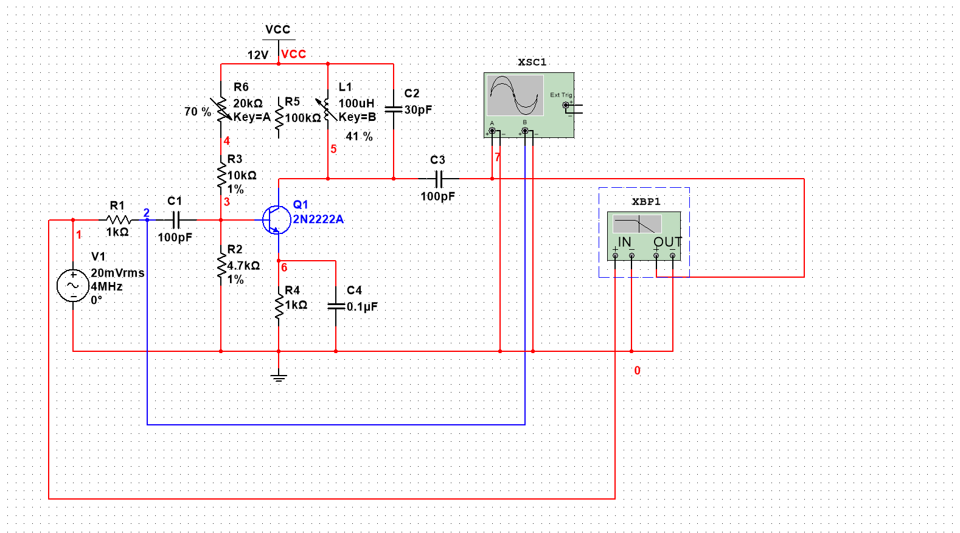

**图2-1-5使用波特仪测量电路频率特性**

在电路中接入波特仪如图2-1-5所示，可得数据如图2-1-6，图2-1-7。

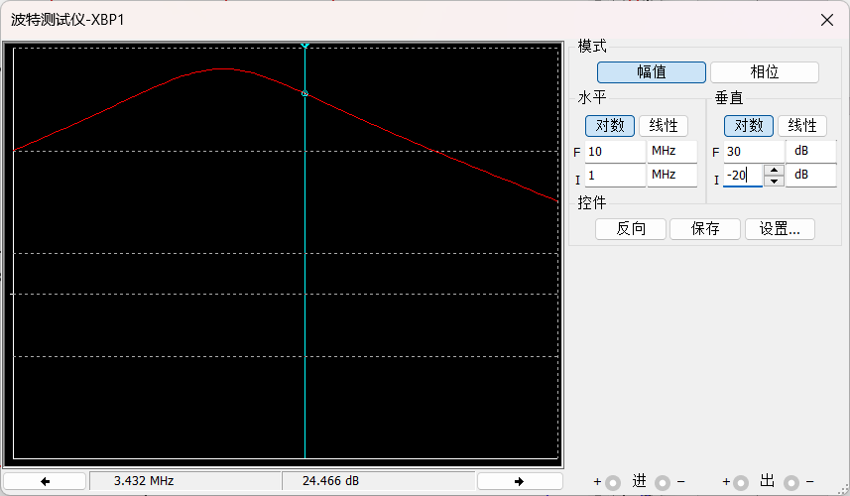

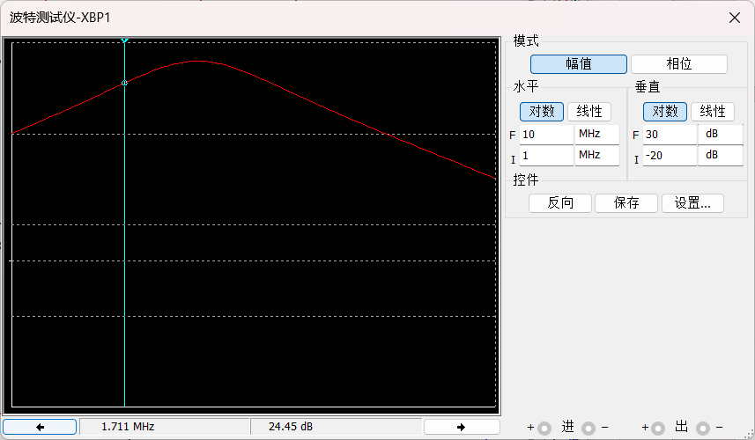

**图2-1-6求电路的3dB通频带**

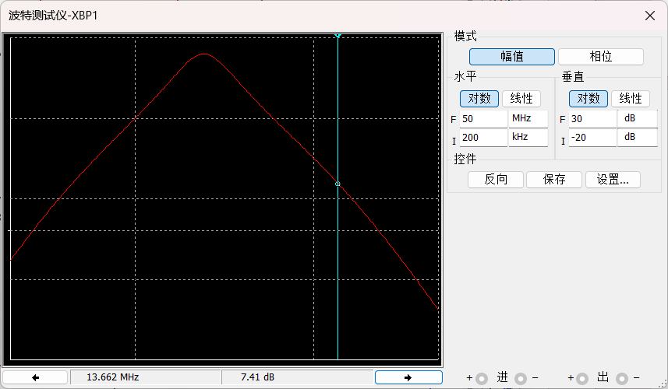

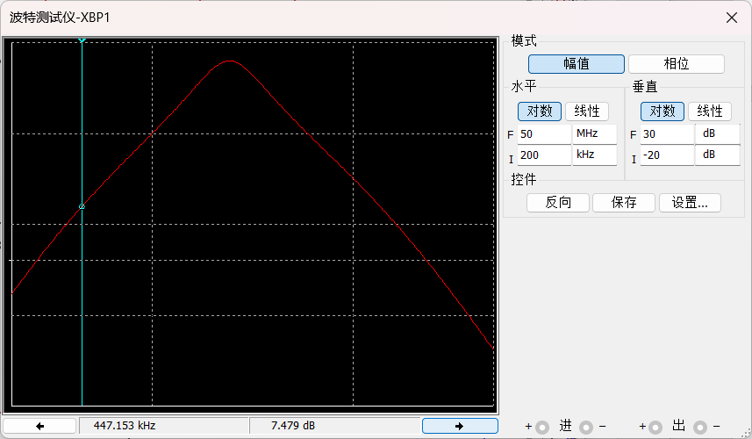

**图2-1-6求电路的矩形系数**

由上图数据可求出电路的同频带与矩形系数为：





⑤分析电路的选频滤波效果

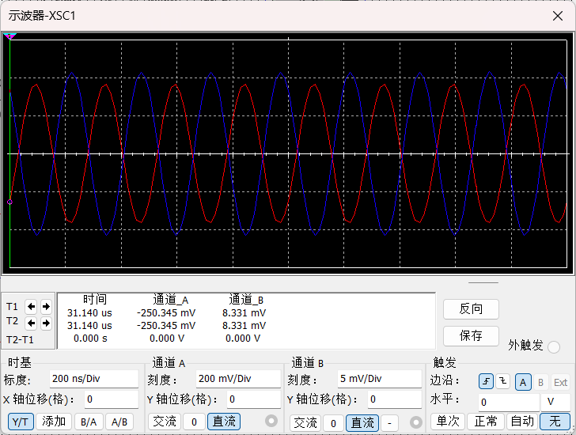

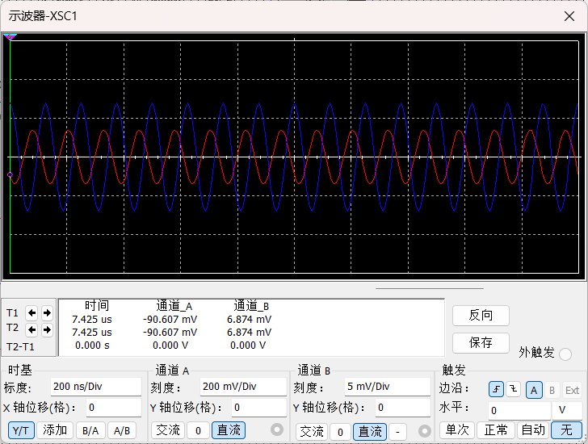

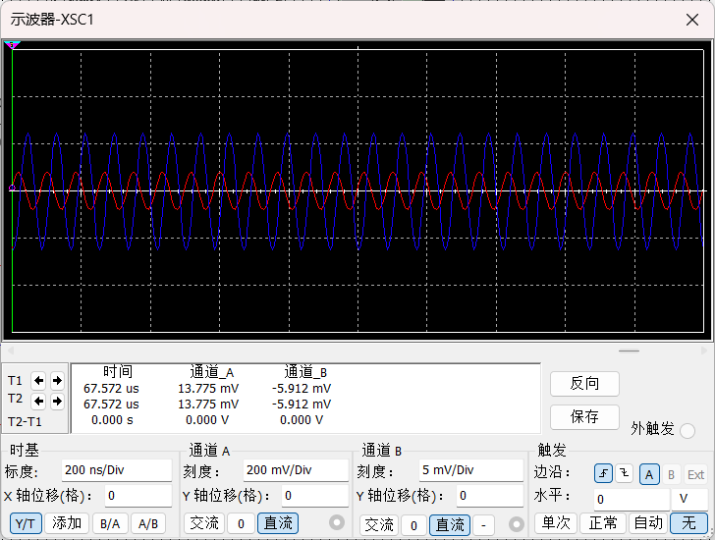

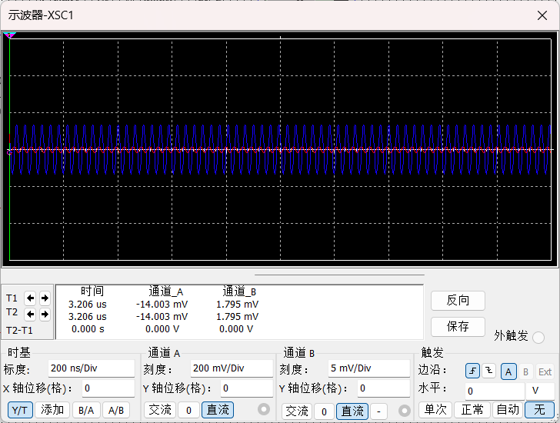

**图2-1-7不同输入频率下的输入输出信号波形图**

图2-1-7为输入信号频率分别为为4MHz、8MHz、12MHz、32MHz时输入输出信号的波形，其中红色为输出信号，明显可见随着频率的升高，电路的放大能力下降且在较高频率中发现相移现象，即相位不匹配。

**2）双调谐回路放大器**

构建双调谐回路放大器仿真电路如图2-2-1所示：

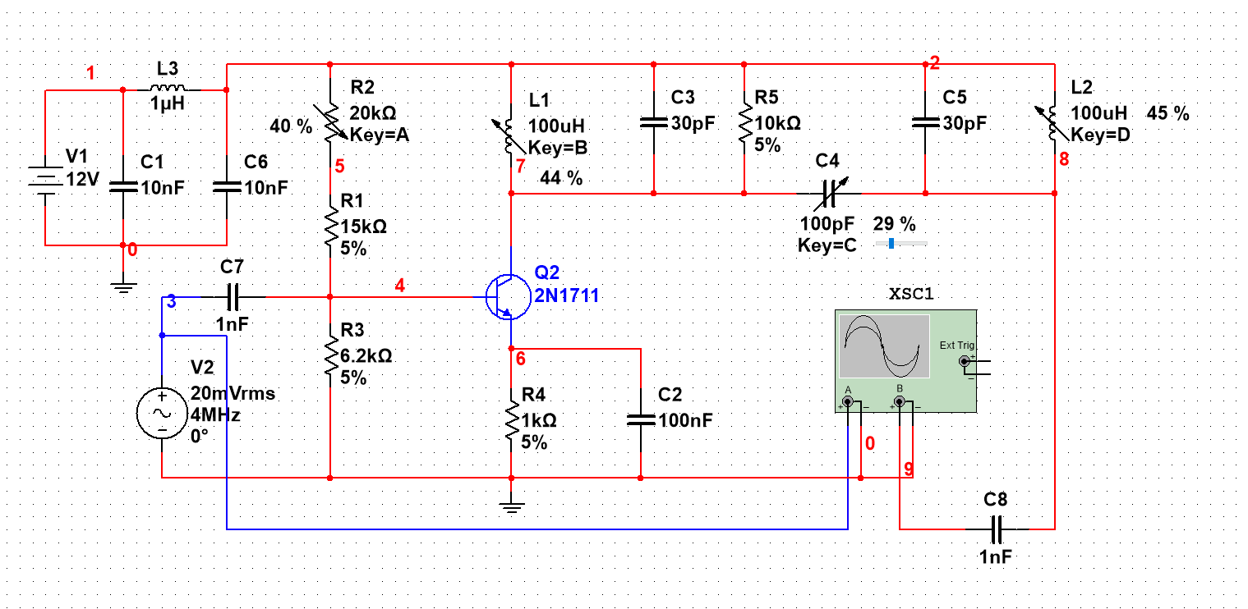

**图2-2-1双调谐回路放大器仿真电路**

①计算放大倍数

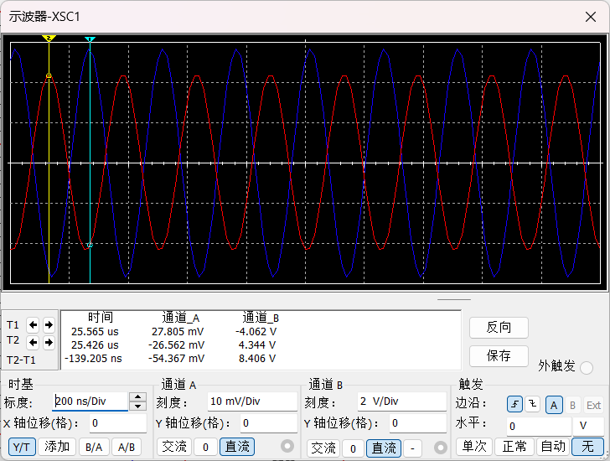

**图2-2-2双调谐回路放大器输入输出波形图**

由图2-2-2可推知电压放大倍数

②计算通频带与矩形系数

与单调谐回路一样使用波特仪进行分析，分析结果如图2-2-3，图2-2-4所示

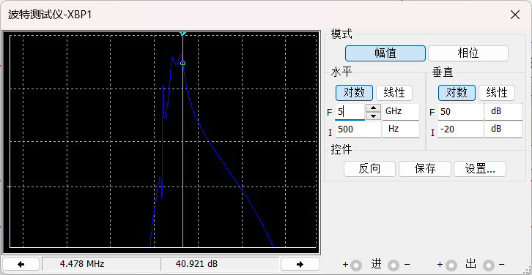

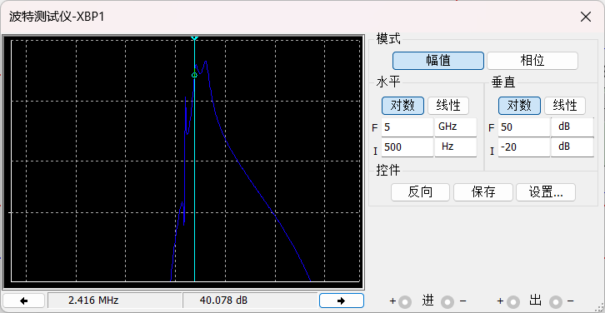

**图2-2-3通频带范围**

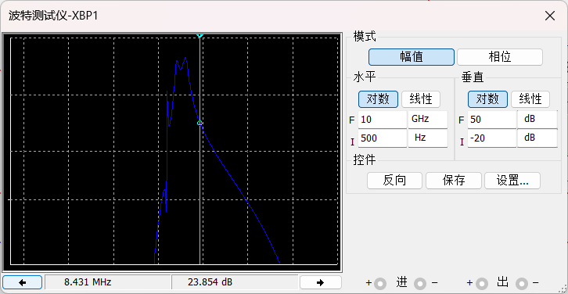

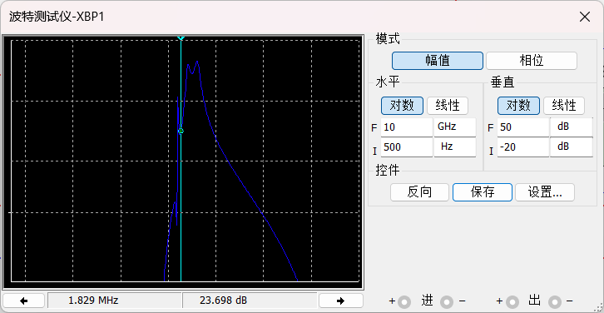

**图2-2-4计算电路矩形系数**

计算可得：







经对比可发现双调谐回路放大器的矩形系数与通频带要小于单调谐回路放大器，有更好的滤波效果。

③分析电路的选频滤波效果

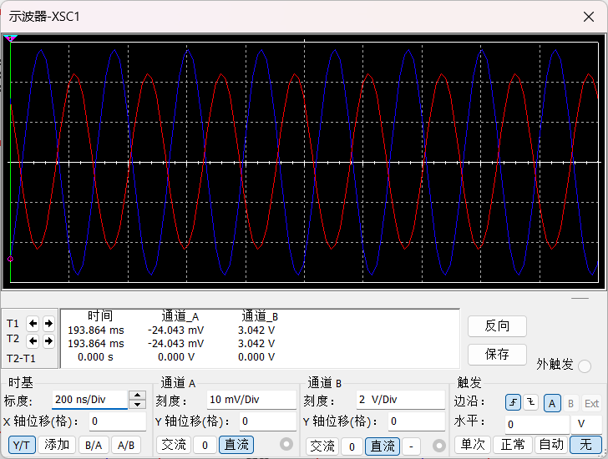

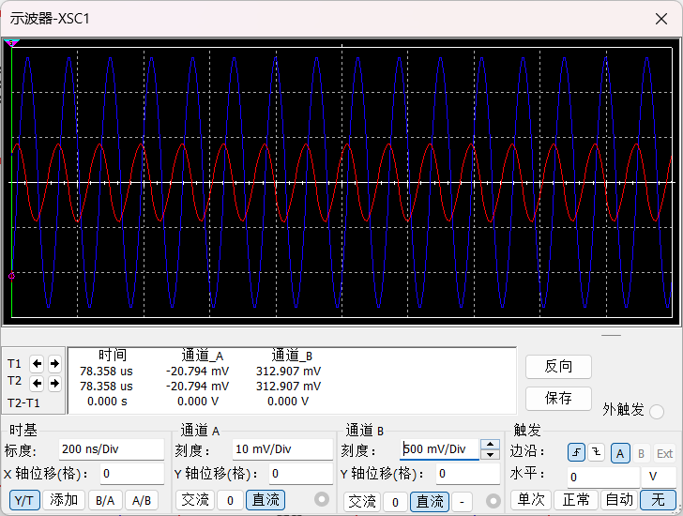

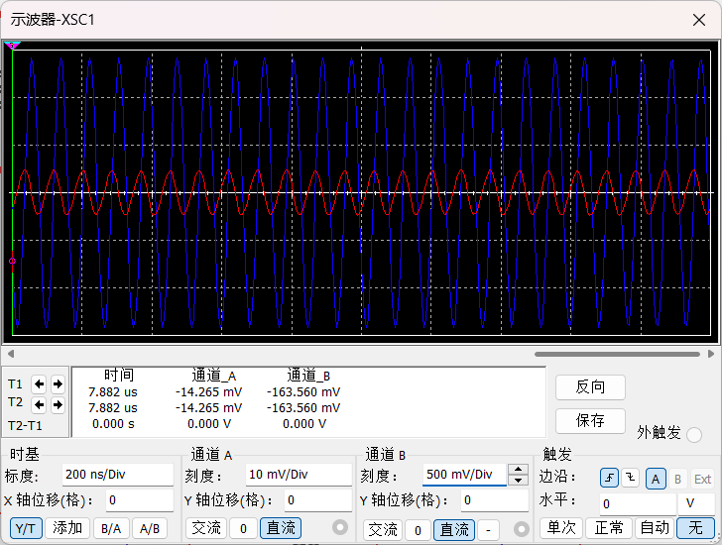

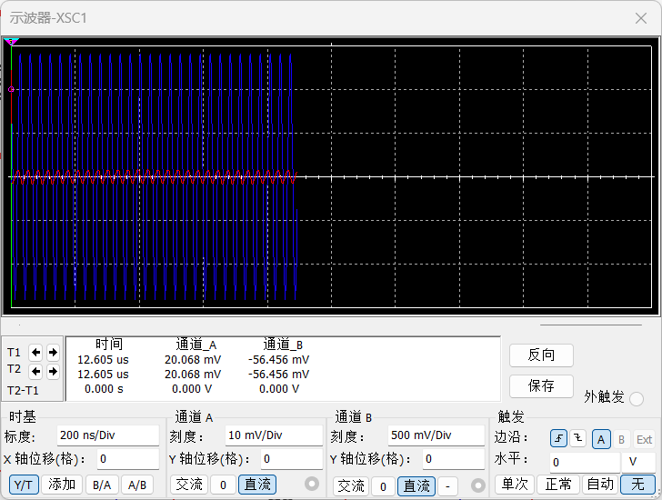

**图2-2-5不同输入频率下的输入输出信号波形**

图2-2-5为输入信号频率为4MHz、8MHz、12MHz、32MHz时输入输出信号的波形，所得到的结论与单调谐回路放大器的结论一致。

**3）高频集成放大器**

搭建仿真电路如图2-3-1所示：

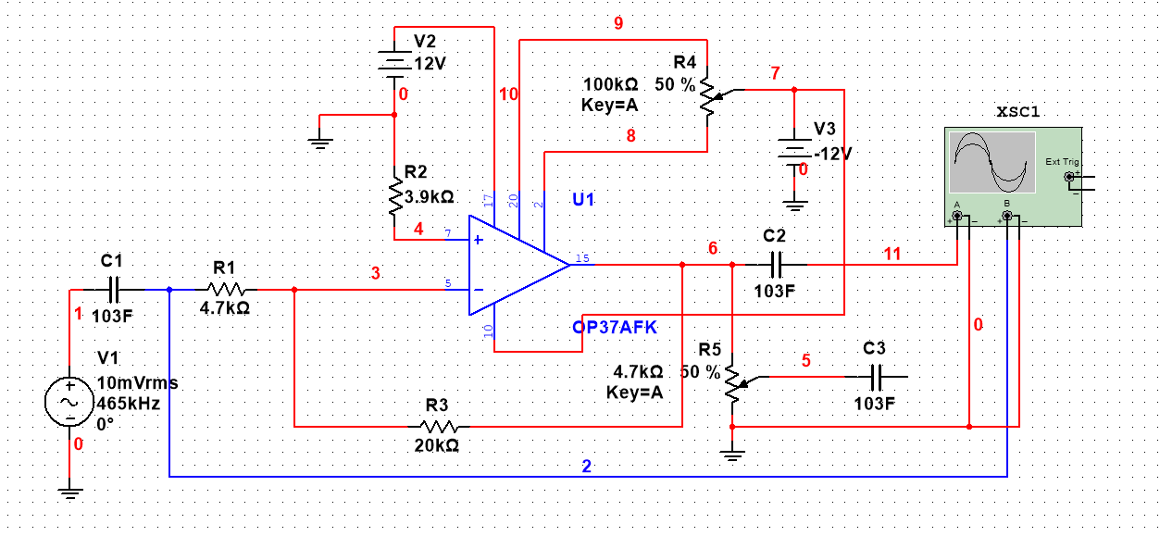

**图2-3-1高频集成放大器仿真电路图**

①计算放大倍数

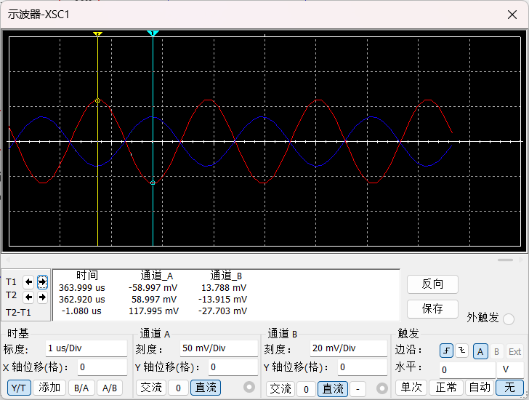

**图2-3-2双调谐回路放大器输入输出波形图**

由波形图图2-3-2可得电压放大倍数为

②分析电路的幅频特性

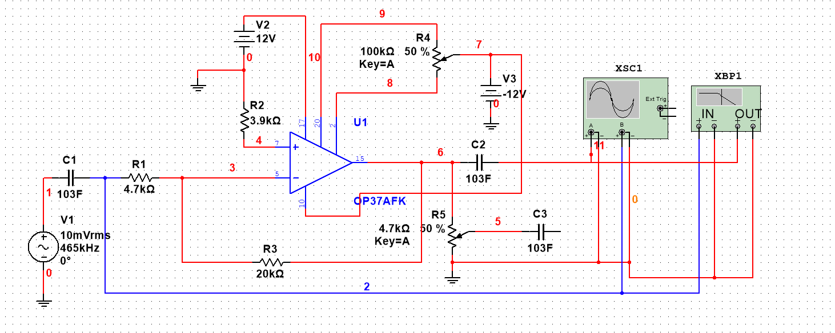

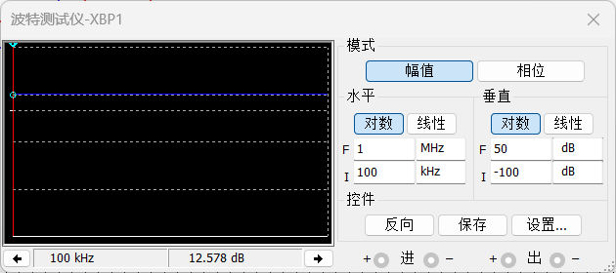

**图2-3-3使用波特仪测量幅频特性**

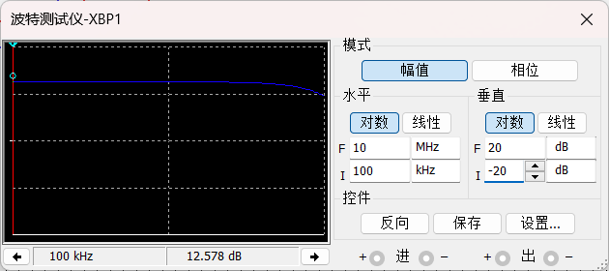

**图2-3-4更改终了值之后的幅频特性**

对比 图2-3-3与图2-3-4，可以发现在提高终了值后后者在高频段的幅频特性不再是一个常数而是下跌，说明高频集成放大器的幅频特性并不全频带不衰减。

③分析电路的选频效果

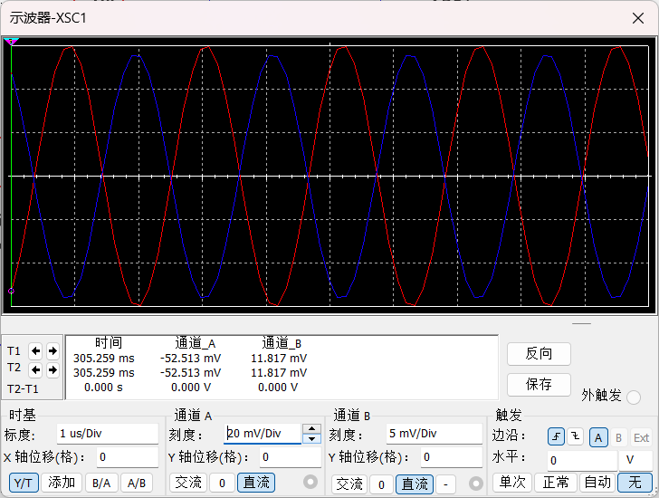

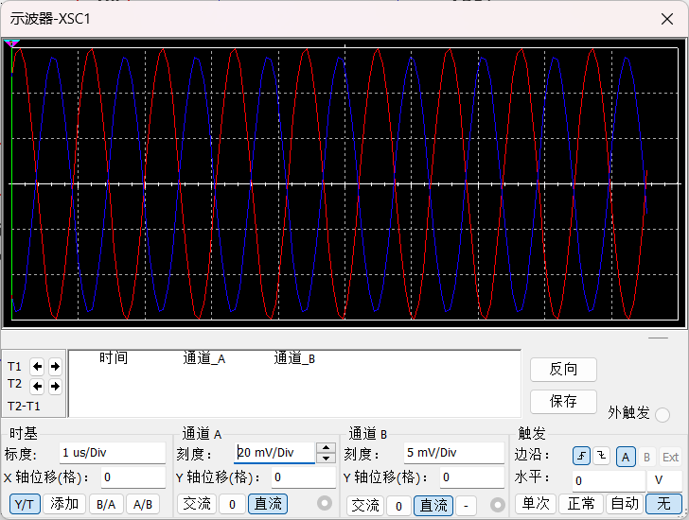

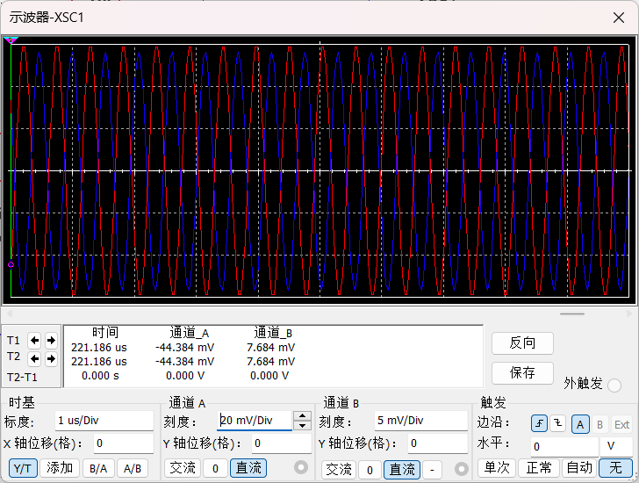

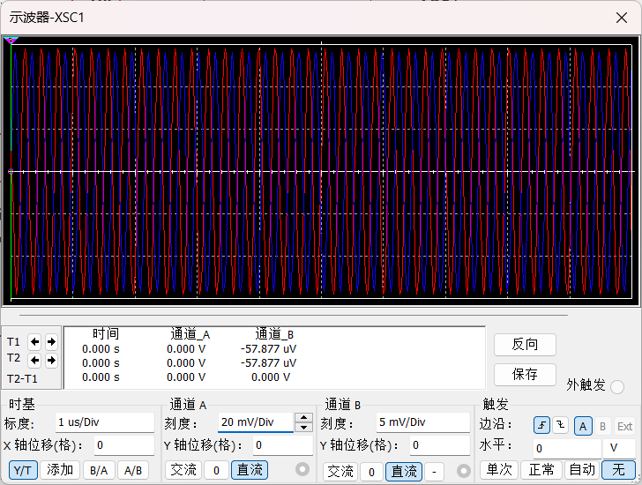

**图2-3-5不同输入频率下的输入输出波形图**

图2-3-5为输入频率分别为 465kHz、930Hz、1860kHz、3720kHz时的输入输出信号波形图，可以明显看出在不同的输入频率下输出信号的幅值保持不变，（即电压放大倍数不变）说明高频集成放大器的选频作用差，无法实现选频滤波。

**四、硬件实验**

硬件实验电路如图3-1-1所示： 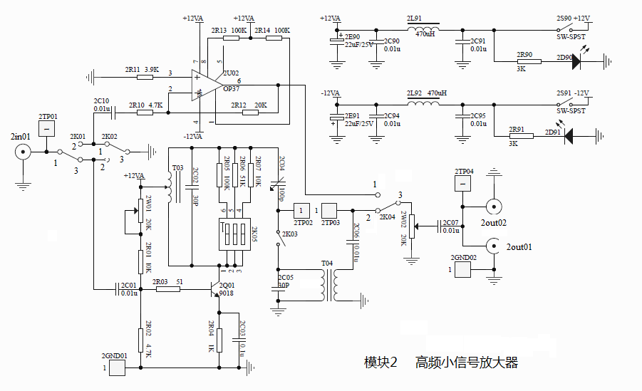

**图3-1-1硬件实验电路图**

**1）单，双调谐回路放大器**

①测量电路的静态工作点

表2：测量电路直流工作点

|  |  |  |  |  |
| --- | --- | --- | --- | --- |
| RB1/kΩ | VBQ/V | VCQ/V | VEQ/V | ICQ/mA |
| 16 | 2.687 | 12 | 2.05 | 2.042 |
| 18 | 2.45 | 12 | 1.82 | 1.81 |

②观察示波器信号波形计算电路放大系数

如图3-1-2所示，此时的电路放大倍数为，其放大倍数偏低且图像发生相移，经检查后发现为电感L调值不当所导致，经调整后波形图无明显相移经计算的调整后的谐振电压放大倍数约为32。

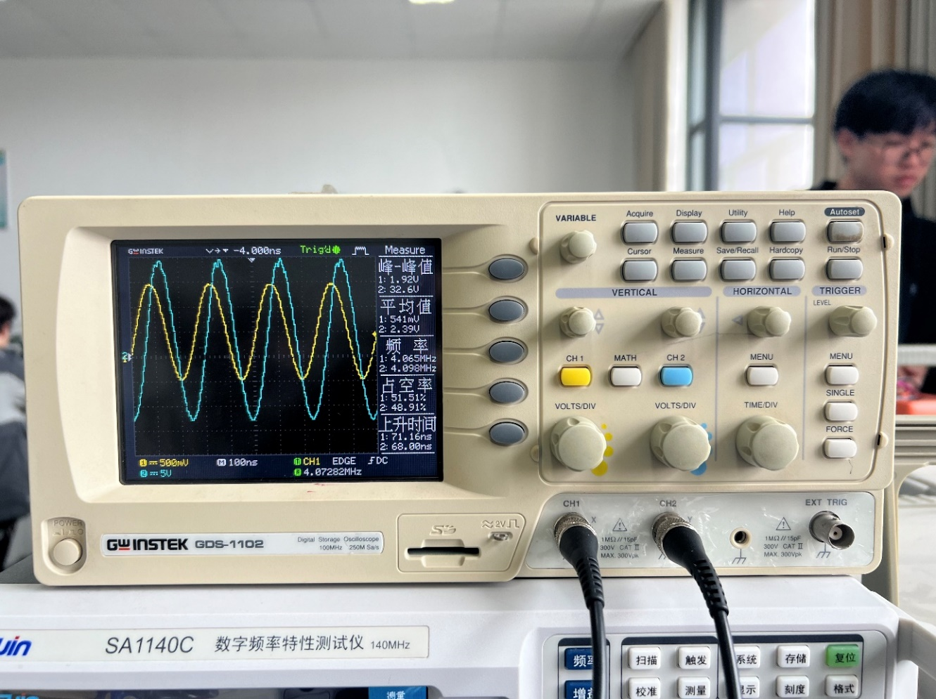

**图3-1-2错误的示波器波形**

③使用扫频器测量电路的3dB带宽与电路的幅频特性曲线与相频特性曲线

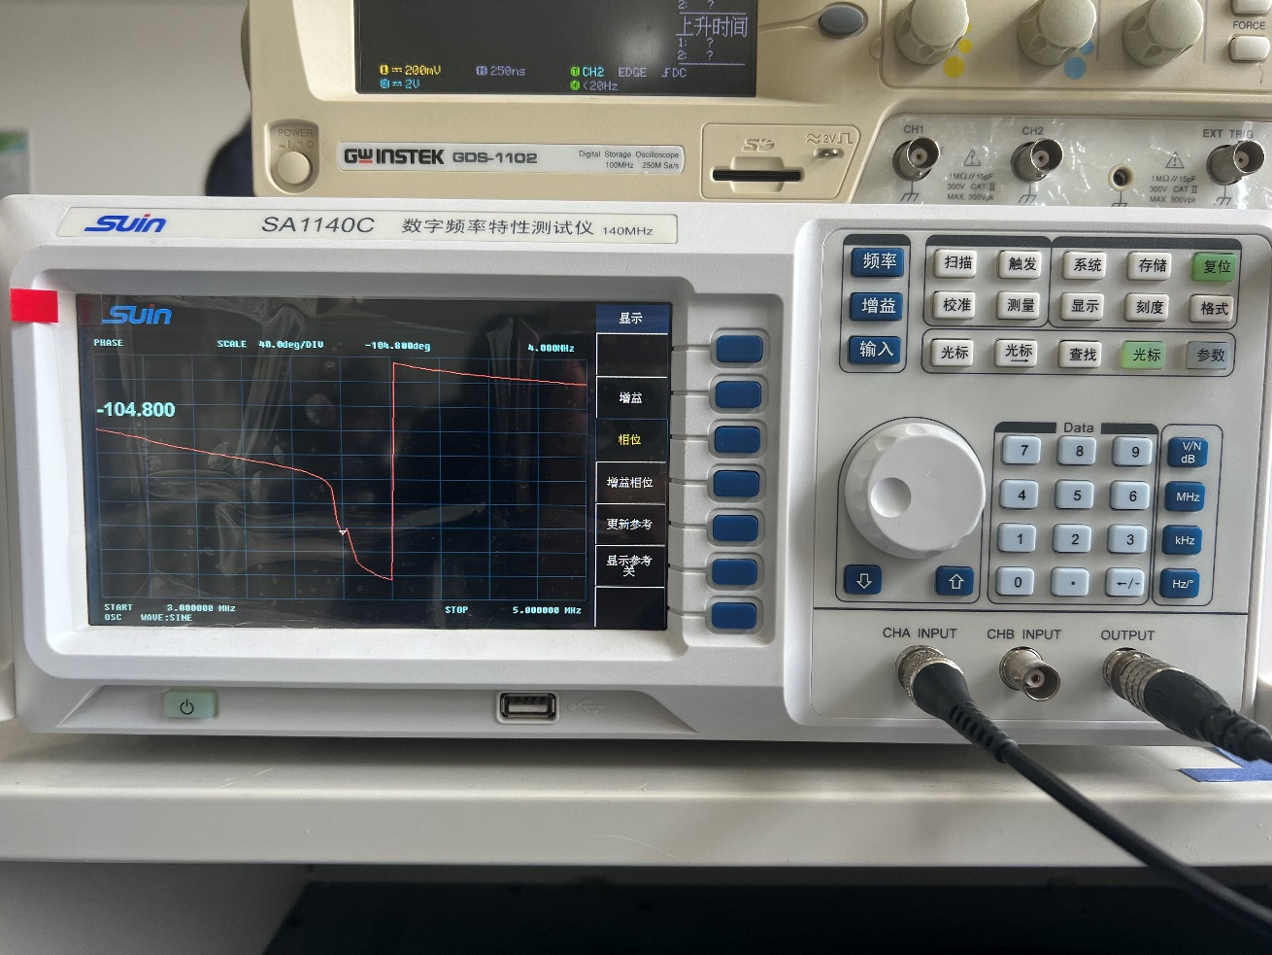

**图3-1-3电路的相频特性**

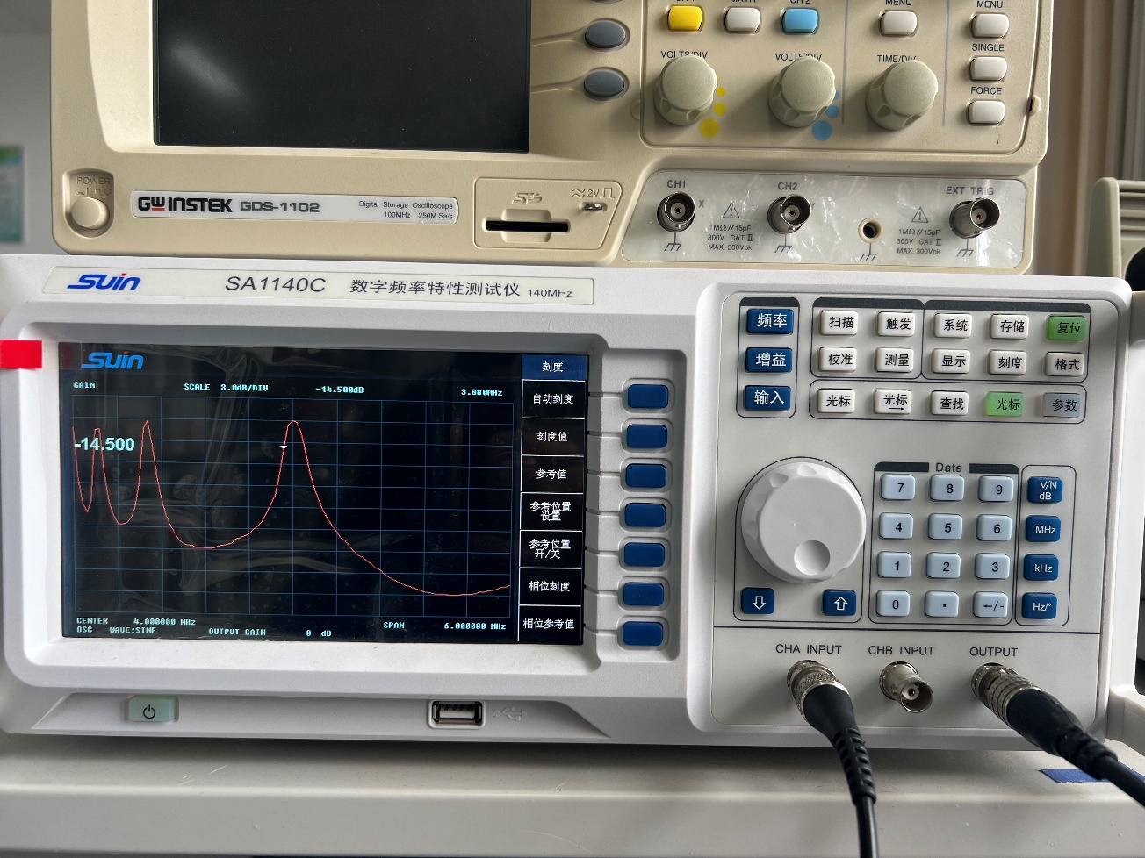

**图3-1-4电路的幅频特性**

通过扫频器获得电路的相频特性与幅频特性分别如图3-1-3，图3-1-4所示。

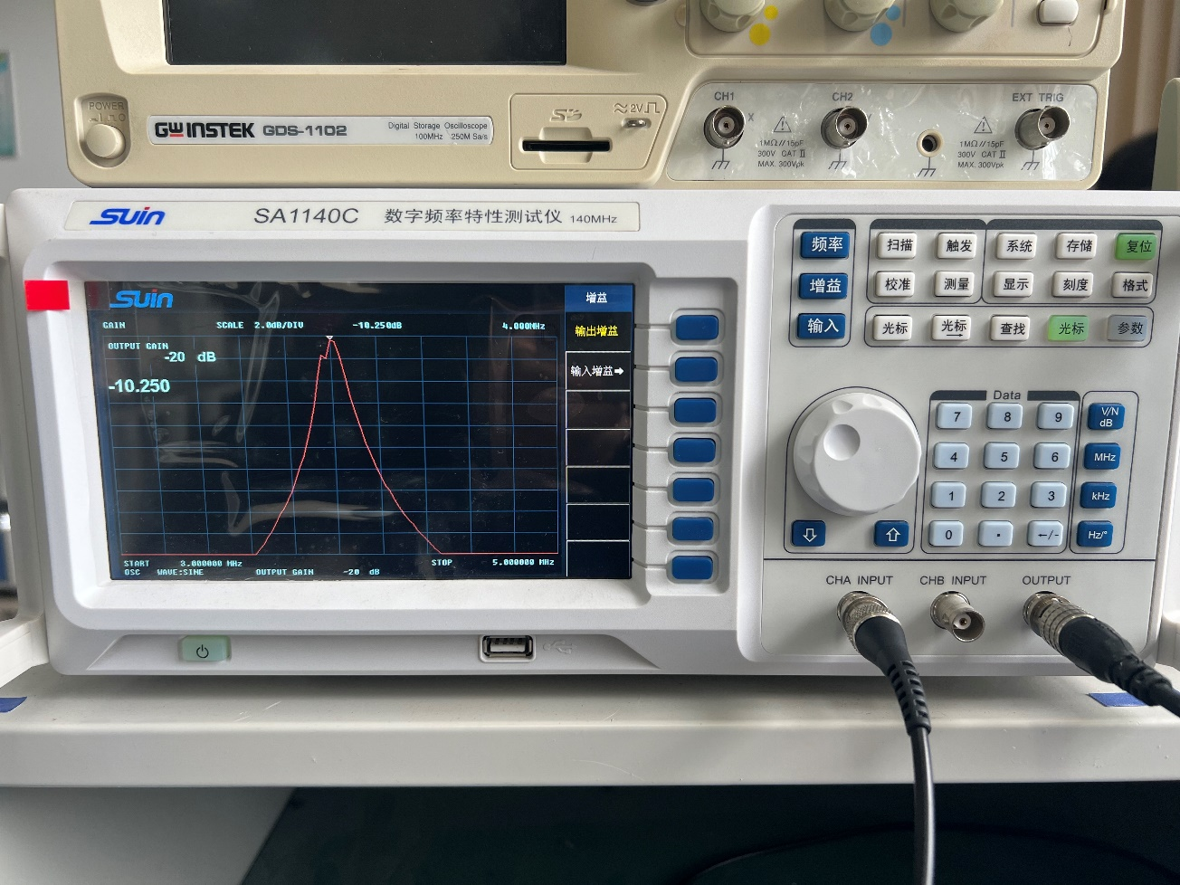

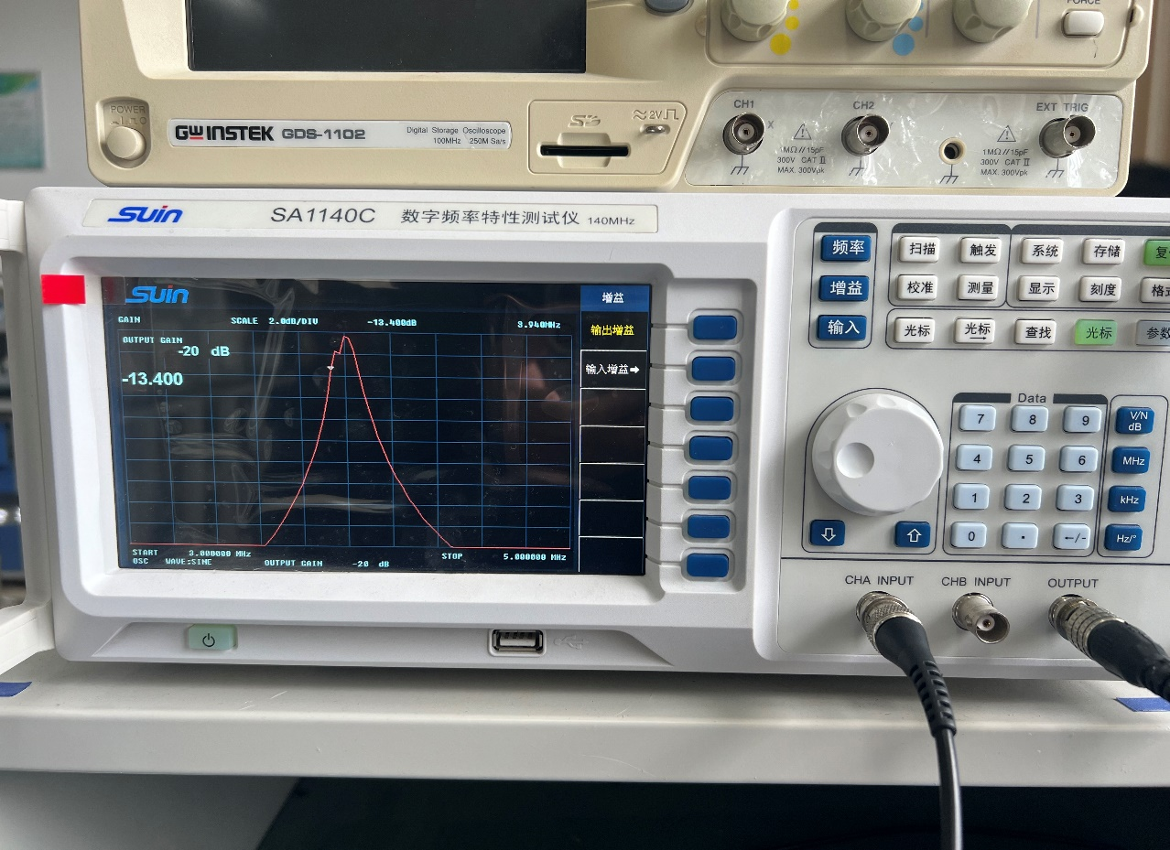

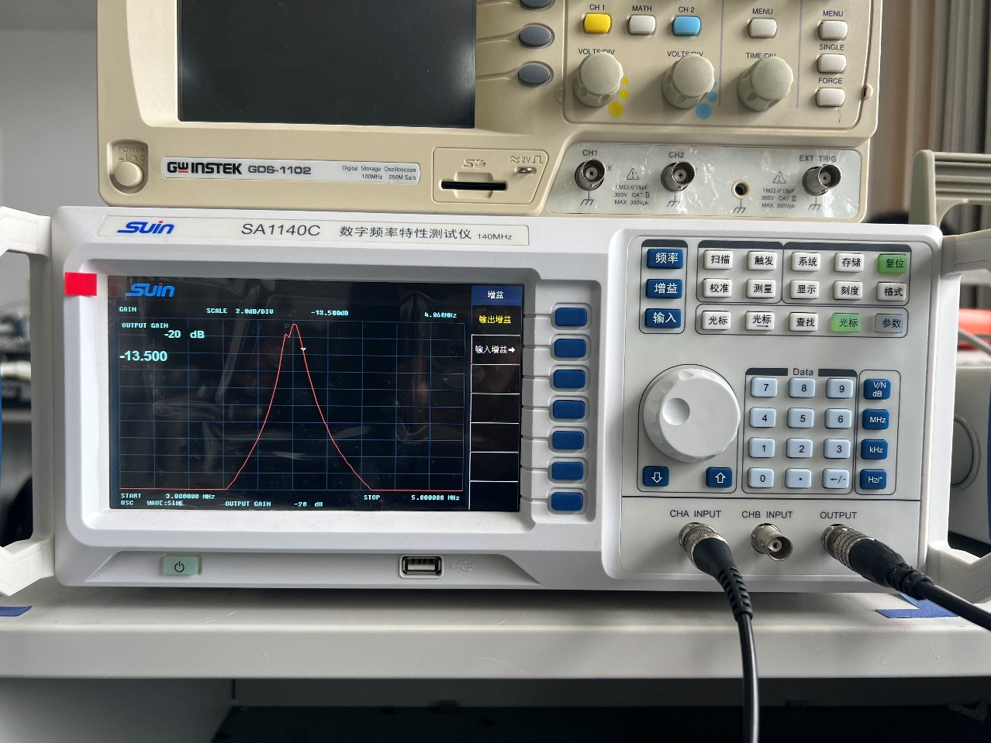

**图3-1-5测量电路的通频带**

由图3-1-5计算可得电路的3dB带宽为

④测量峰峰值下降至0.1倍处的频率，计算调谐回路的矩形系数。

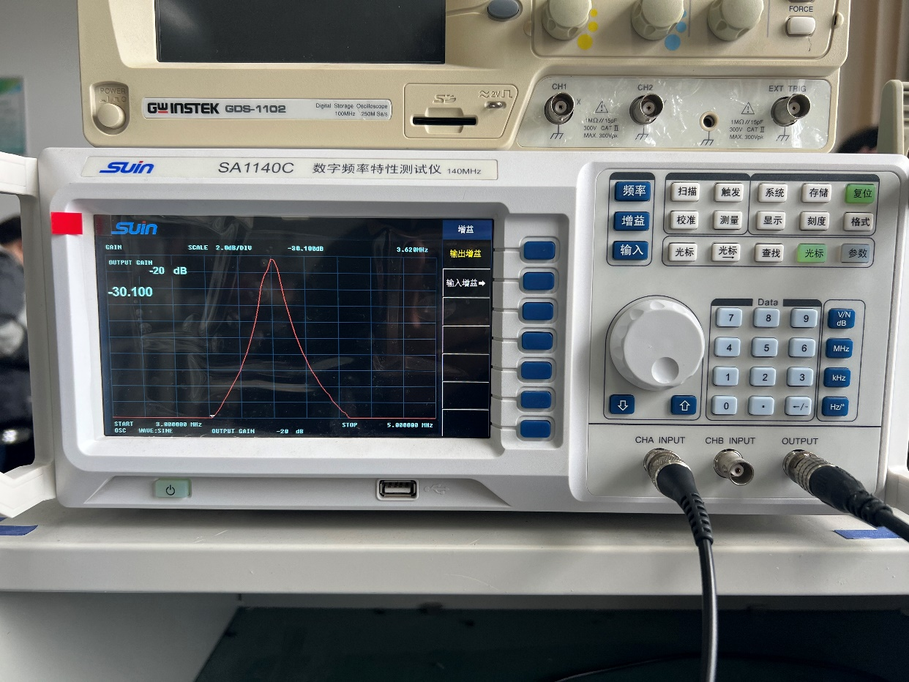

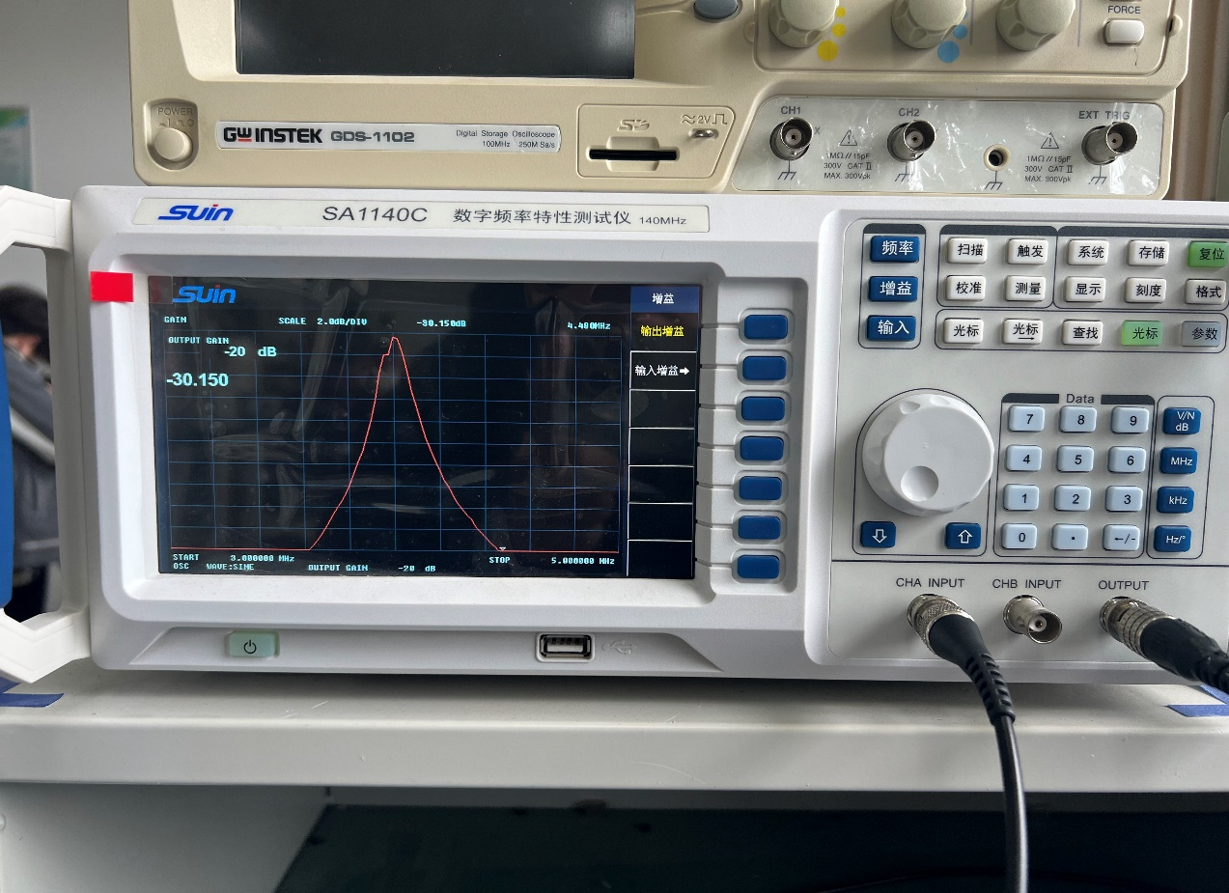

**图3-1-6测量峰峰值下降至0.1倍处的带宽**

由图3-1-6计算得

所以矩形系数

与仿真值相差较大，经检查认为是使用扫频器时无法获得精确的值所导致。

⑤讨论负载对放大器频率特性的影响

在回路两端介入的阻尼电阻分别为开路，100kΩ，51kΩ，10kΩ时电路的频率特性如图3-1-7，图3-1-8，图3-1-9，图3-1-10所示。

其中发现在电路的频率特性中有不用改存在的双峰状凸起，经调节偏置电阻并改变电感值后并无明显改善，经请教老师后推测为实验箱电路内部损坏所导致。

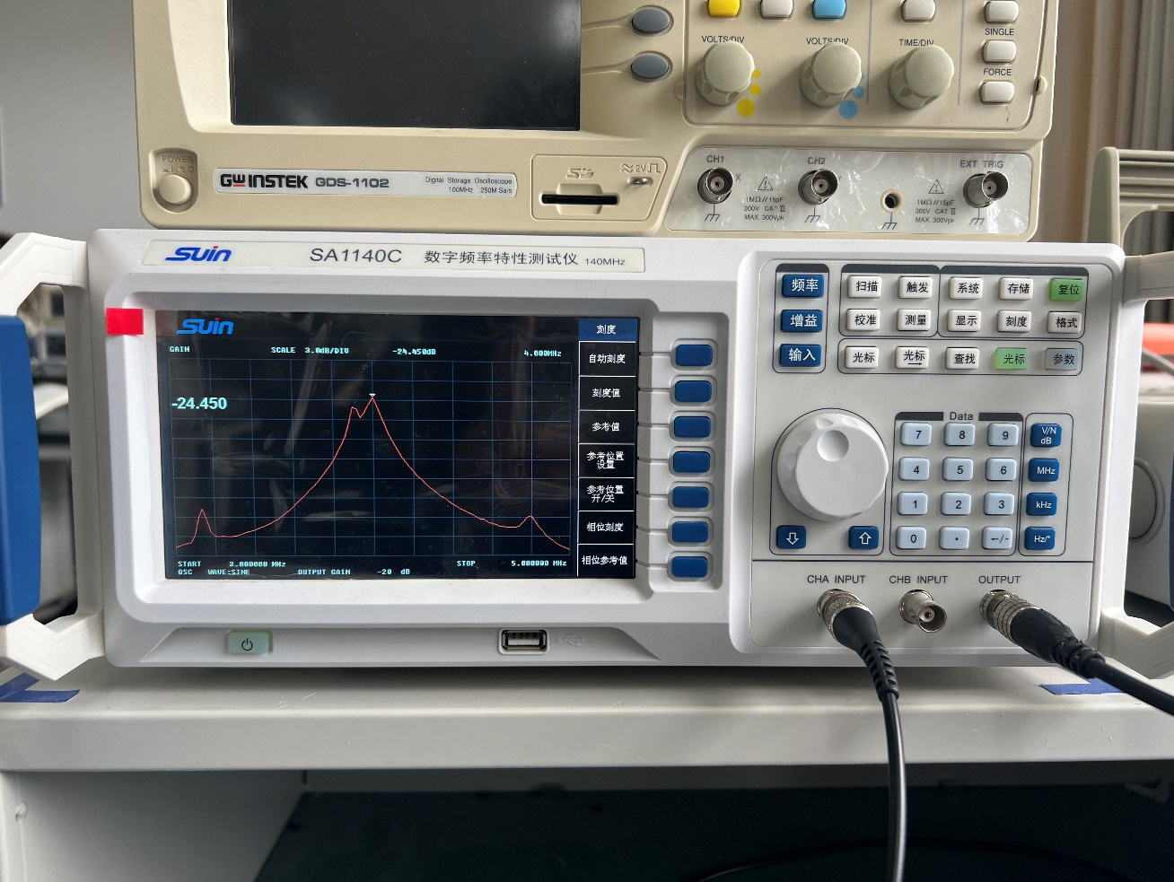

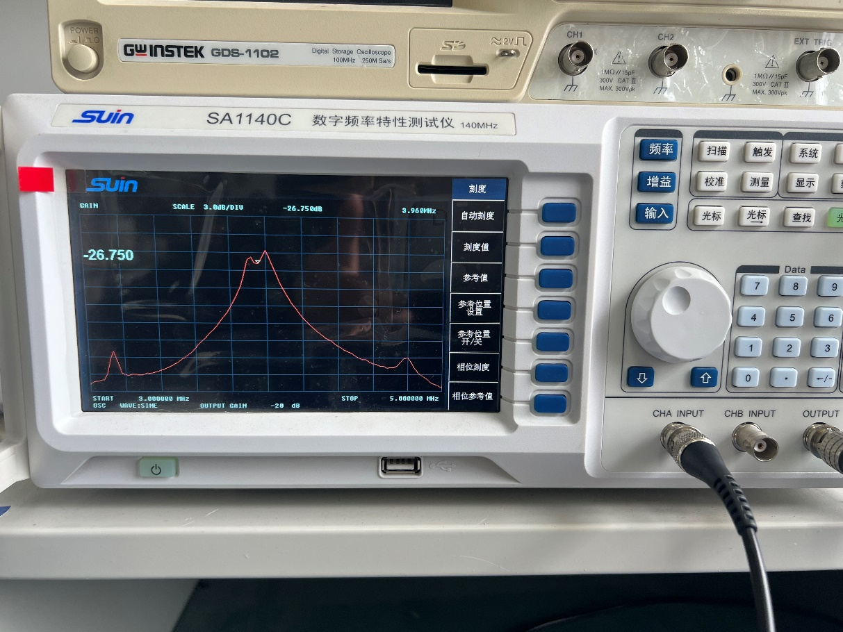

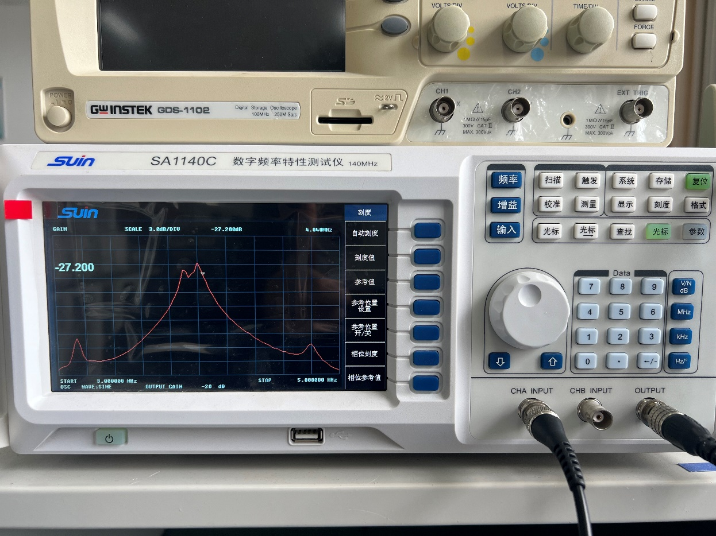

**图3-1-7接入电阻开路时电路的频率特性**

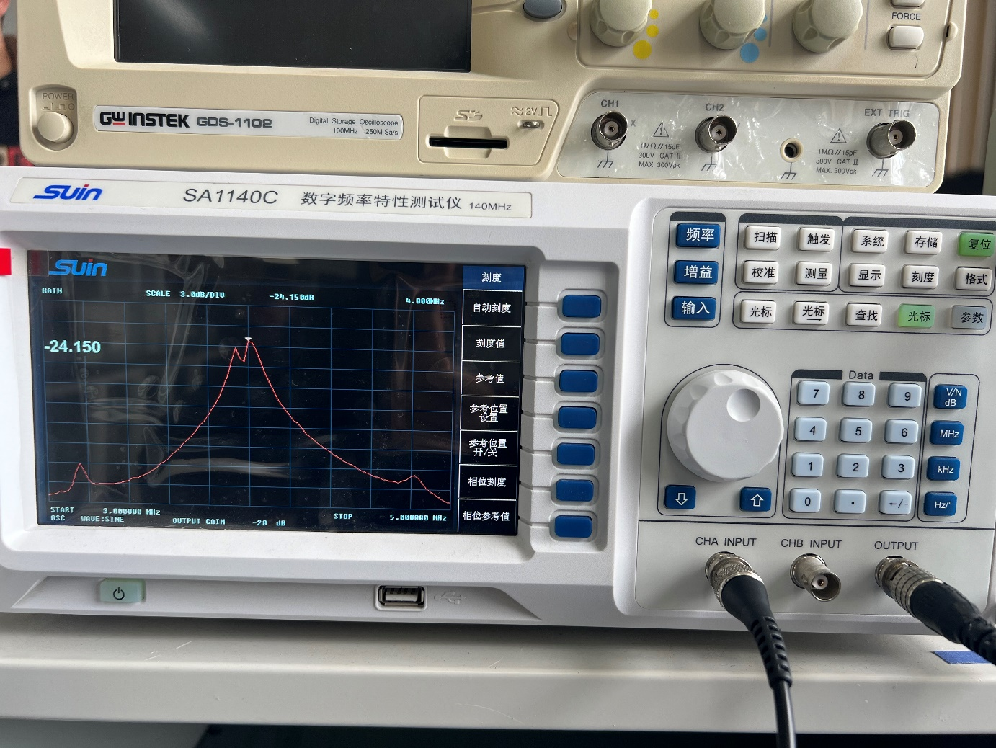

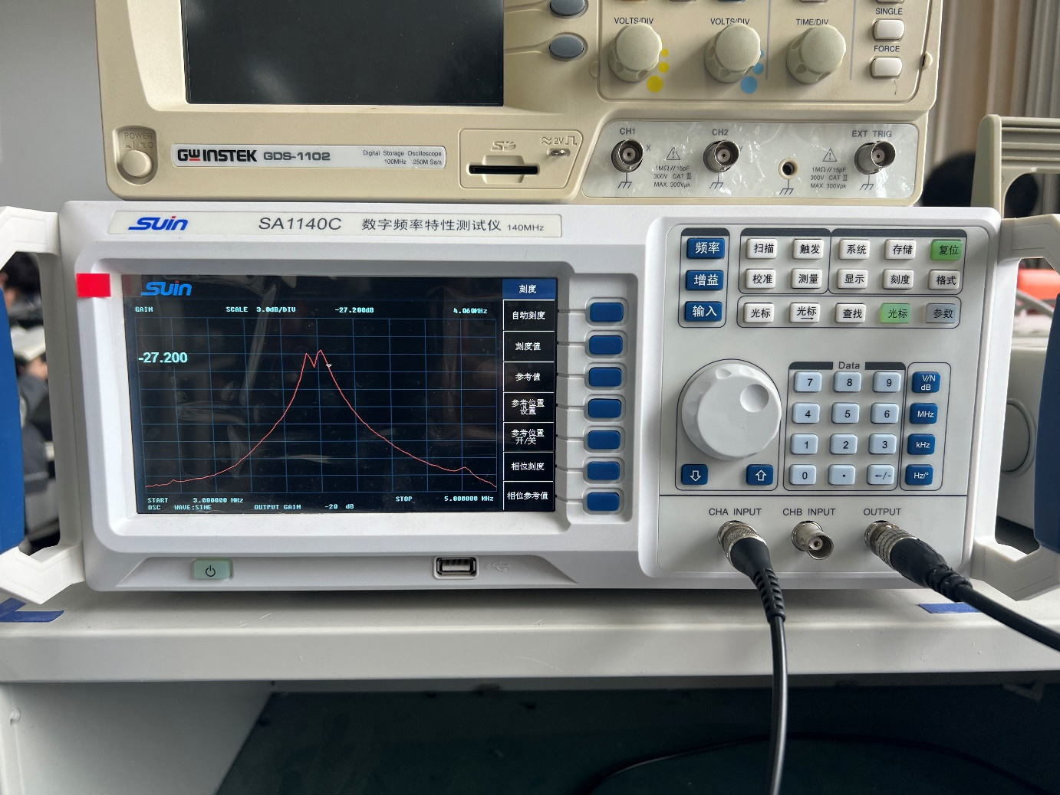

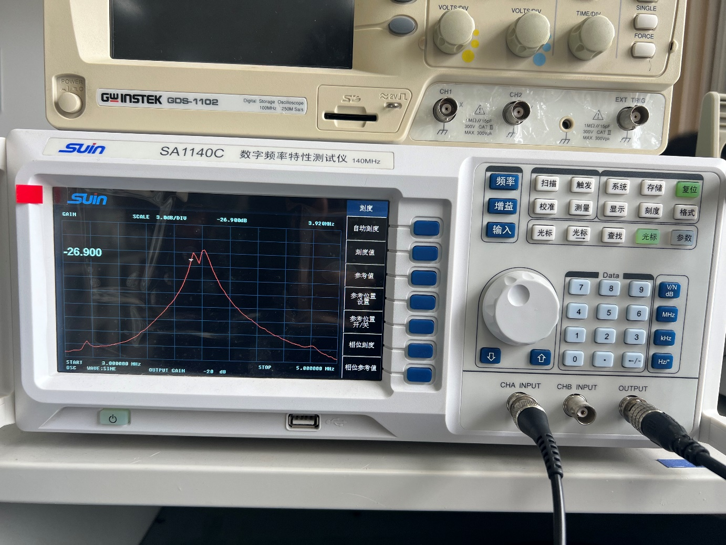**图3-1-8接入电阻为100kΩ时电路的频率特性**

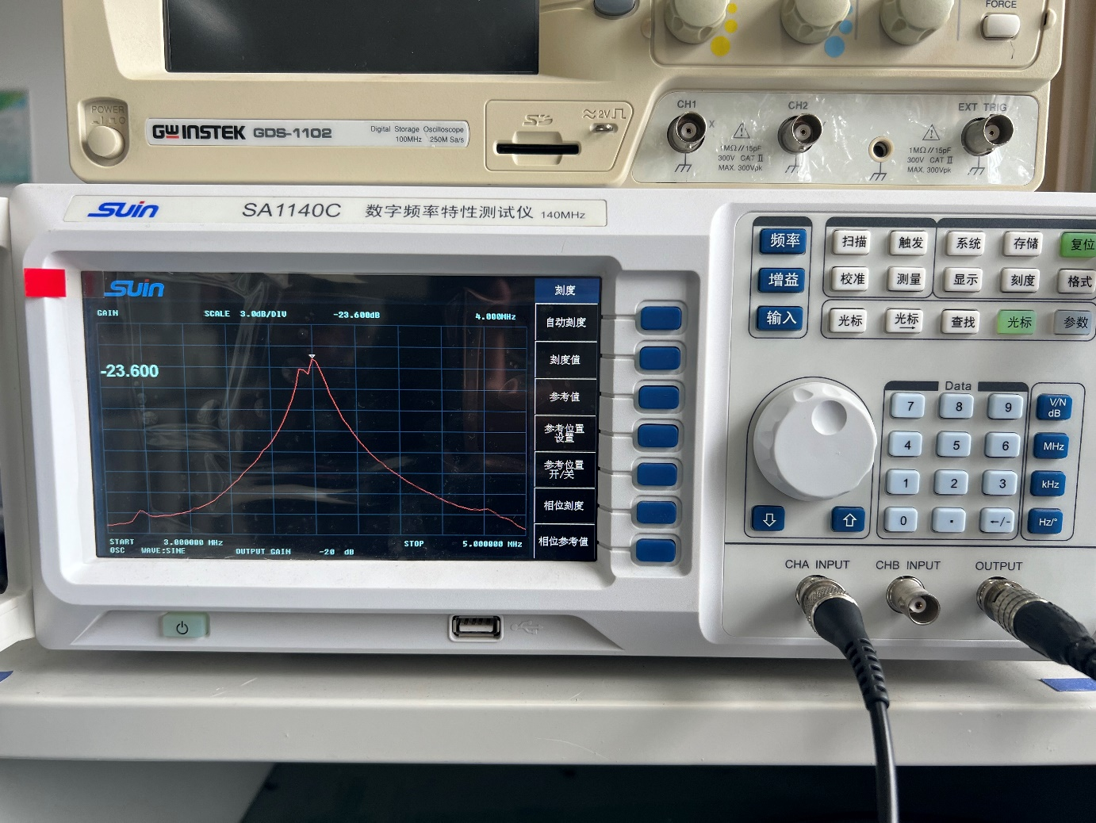

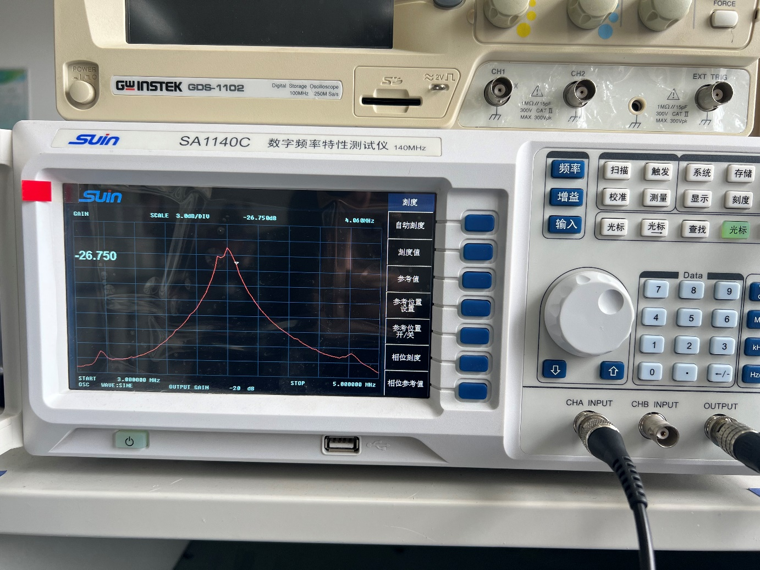

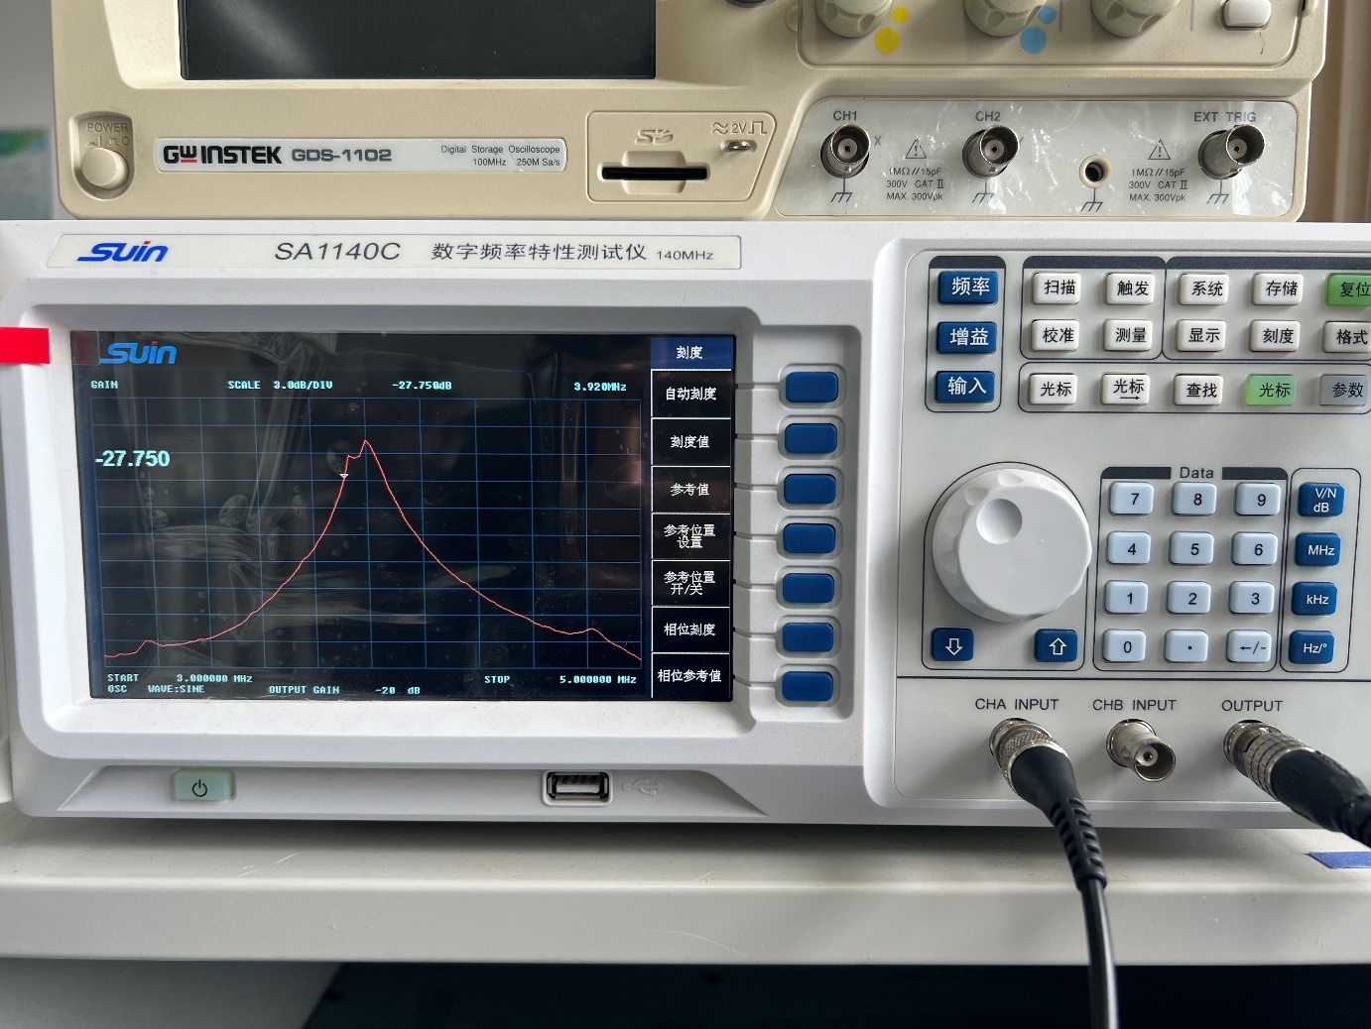

**图3-1-9接入电阻为51kΩ时电路的频率特性**

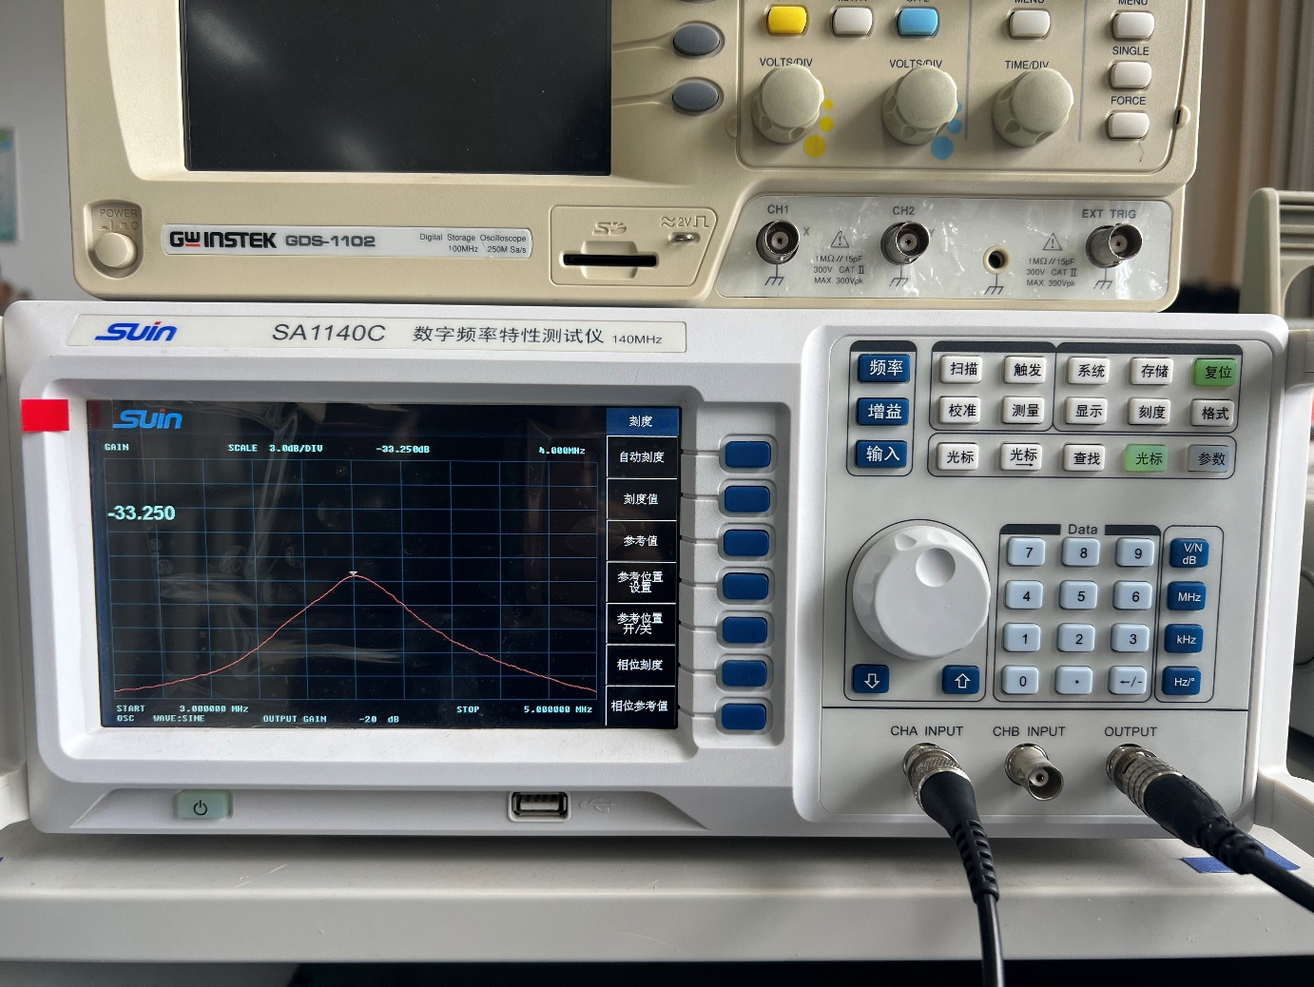

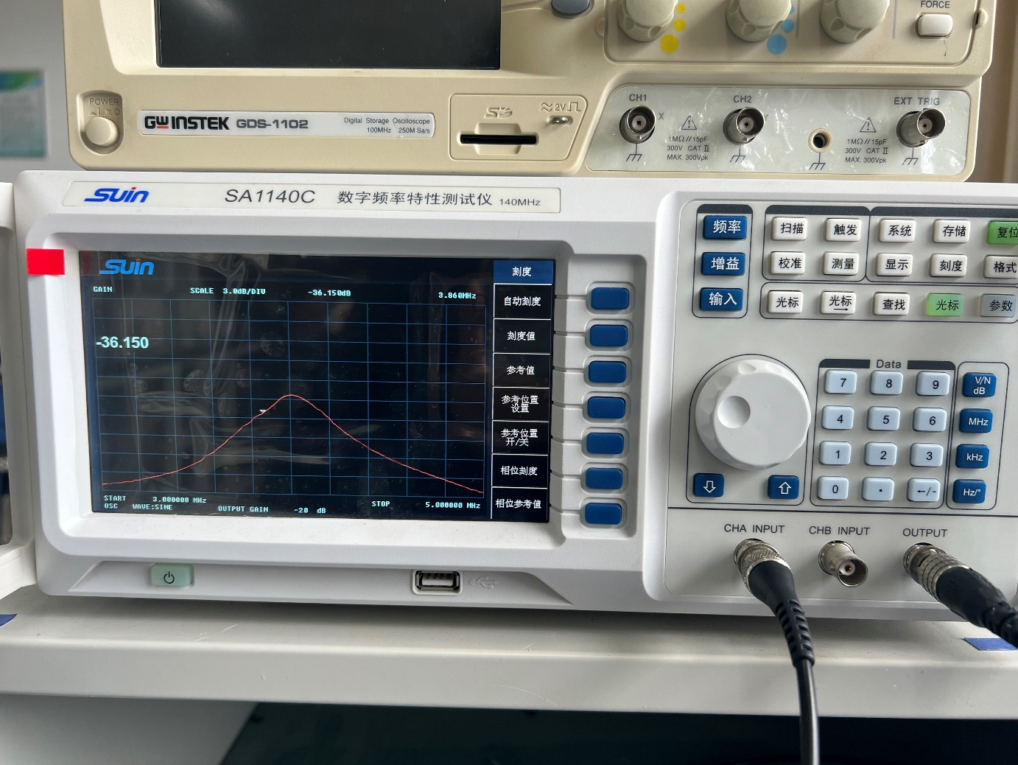

**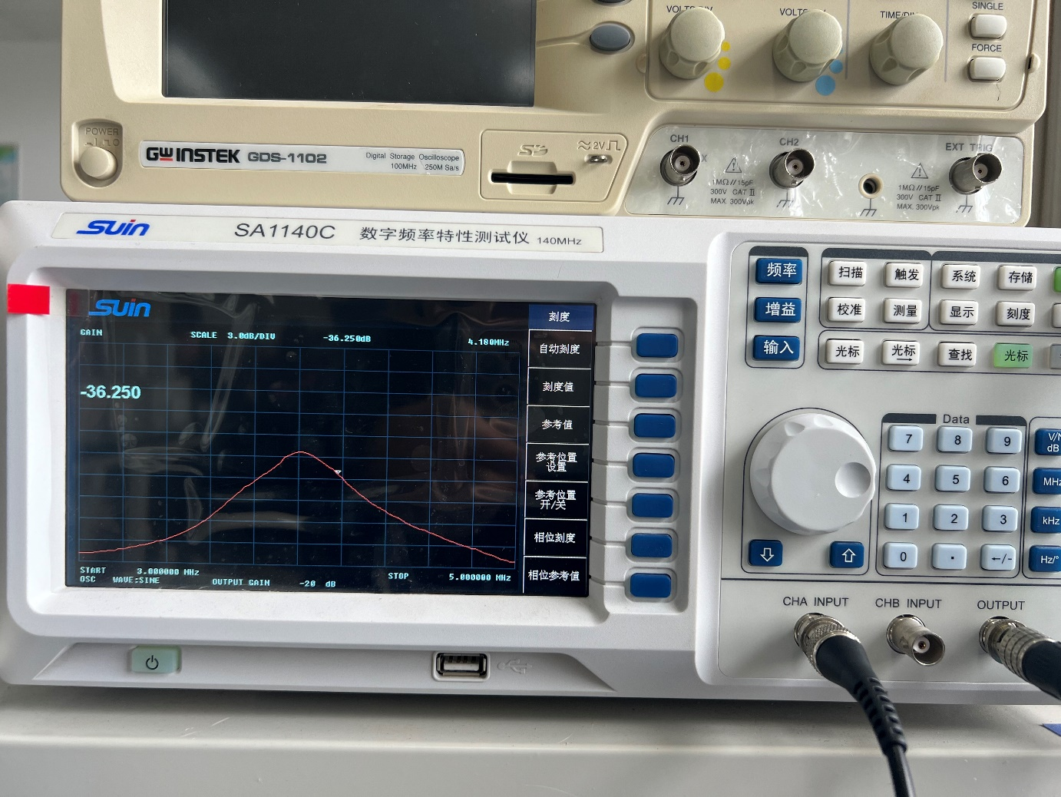  
图3-1-10接入电阻为10kΩ时电路的频率特性**

经比较可得，随着集电极负载增大电路的幅值变大，幅频曲线变窄，增益上升，同时其3dB带宽减小。

⑥调节电容2C04，观察波形的变化过程，说明电容的作用。

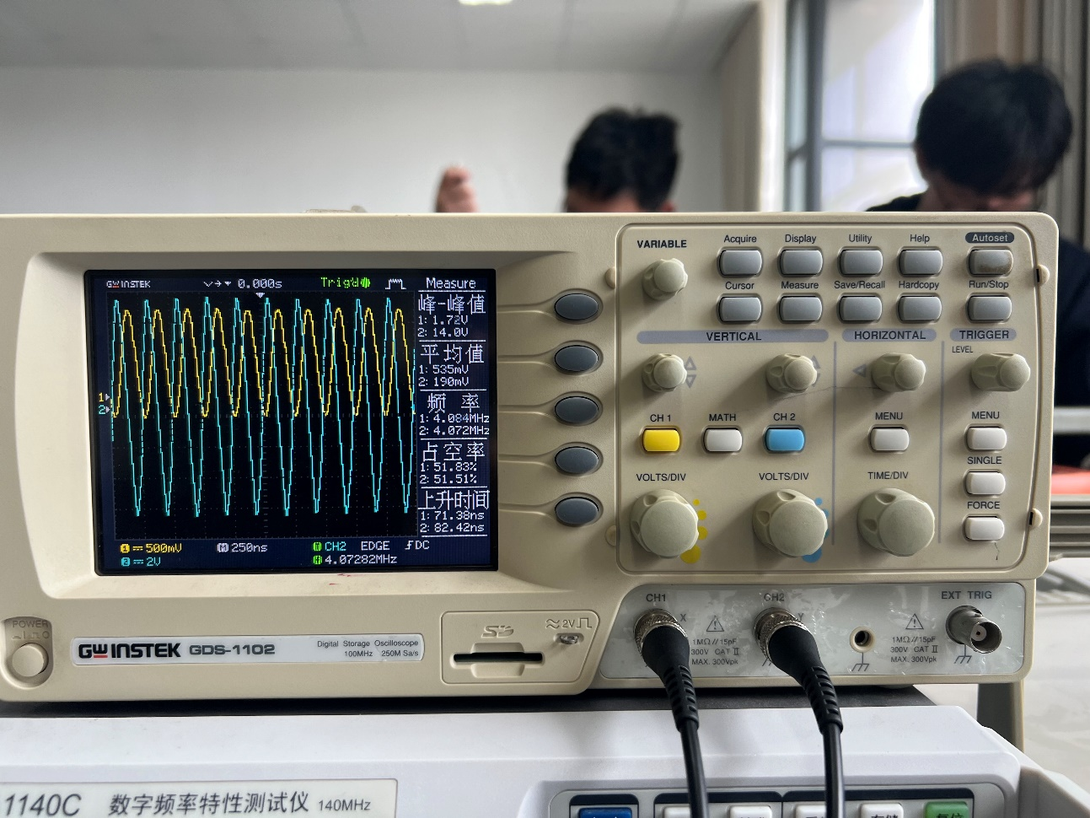

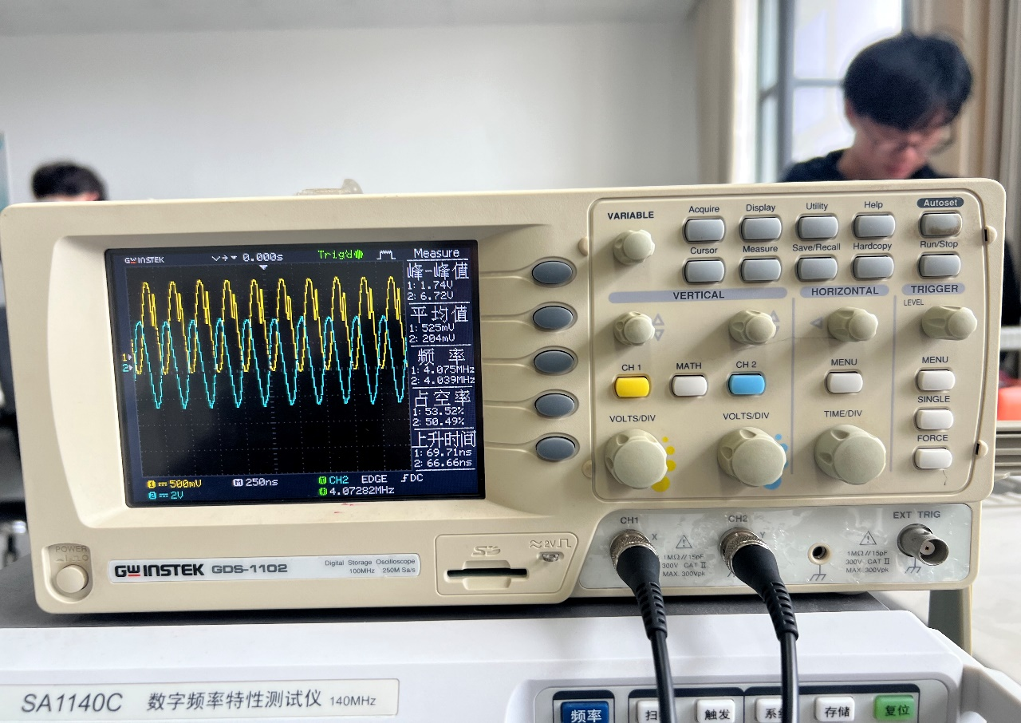

**图3-1-11改变电容值前后的输入输出波形**

如图3-1-11所示，在调节电容后电路的输出逐渐变为最大值然后变为最小值，说明该电容是通过影响耦合因数来调控电路的放大增益。

⑦测量双调谐回路放大电路的幅频特性与相频特性，测量3dB带宽，并与③相比较。

所测量的电路幅频特性与相频特性如图3-1-12，图3-1-13所示。

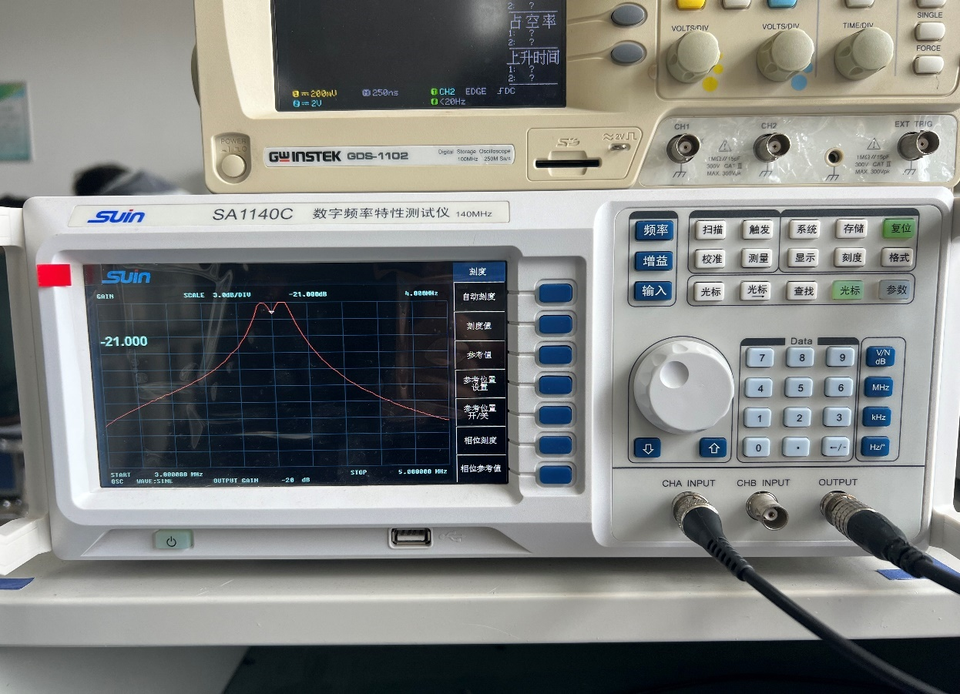

**图3-1-12双调谐回路放大电路的幅频特性**

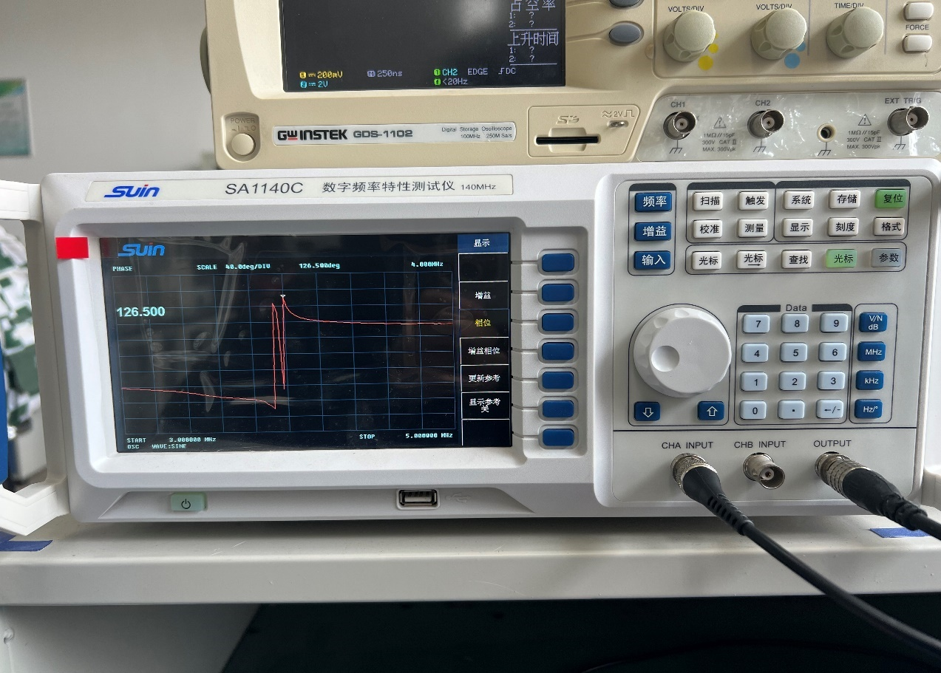

**图3-1-13双调谐回路放大电路的相频特性**

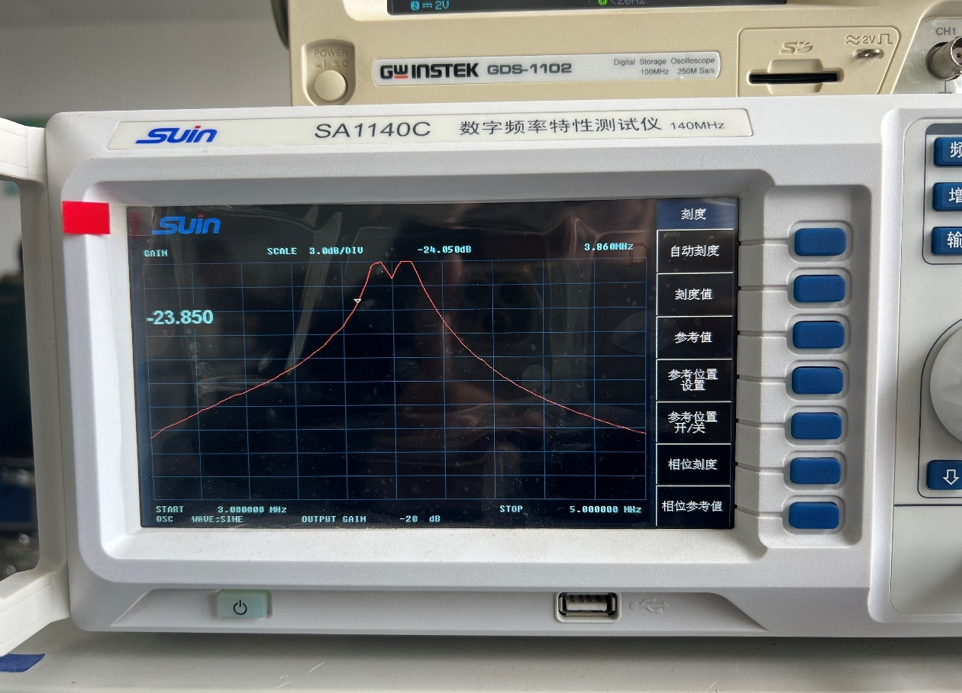

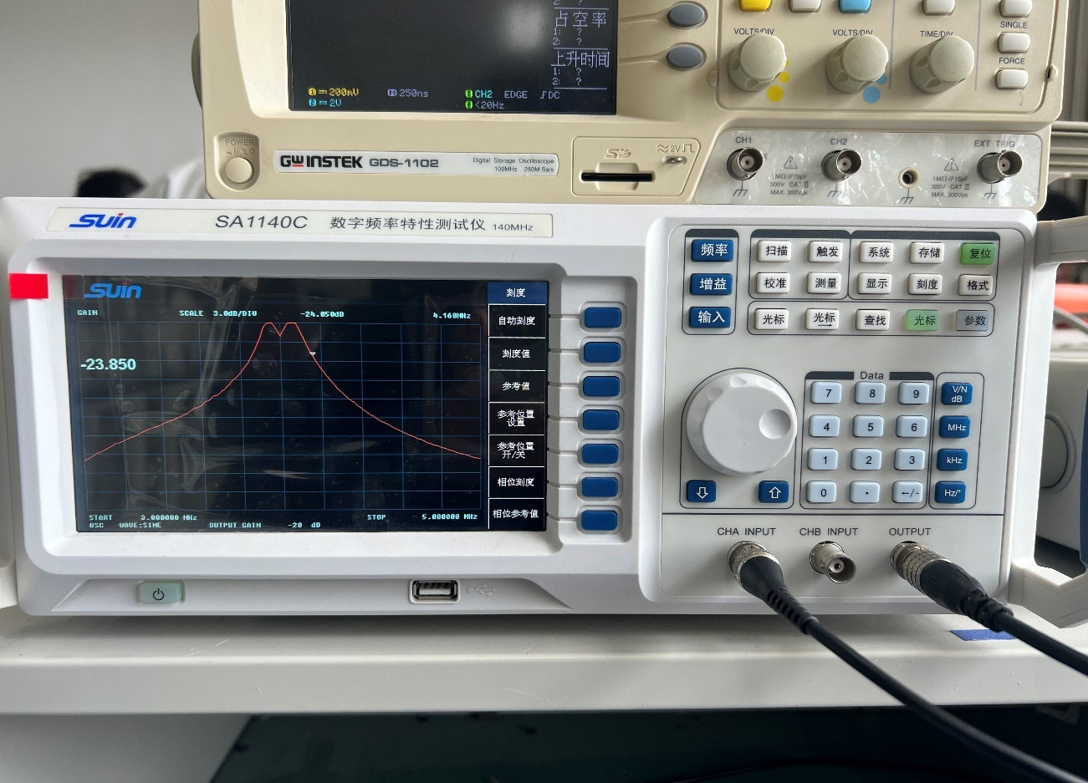

**图3-1-14测量双调谐回路放大电路的3dB带宽**

计算得其3dB带宽为，比较可得相比于双调谐回路放大器在相同回路电阻的情况下其3dB带宽明显变窄。

⑧计算调谐回路的矩形系数

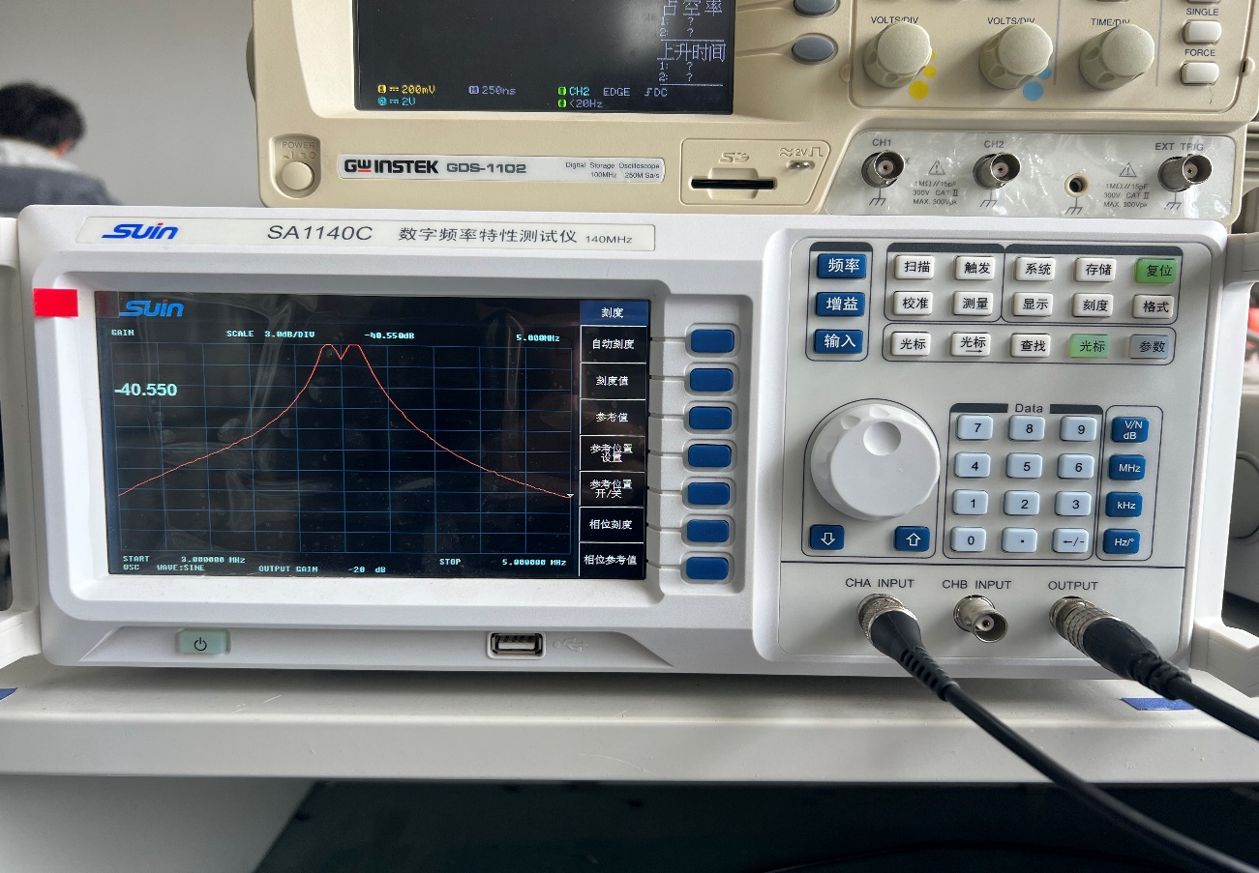

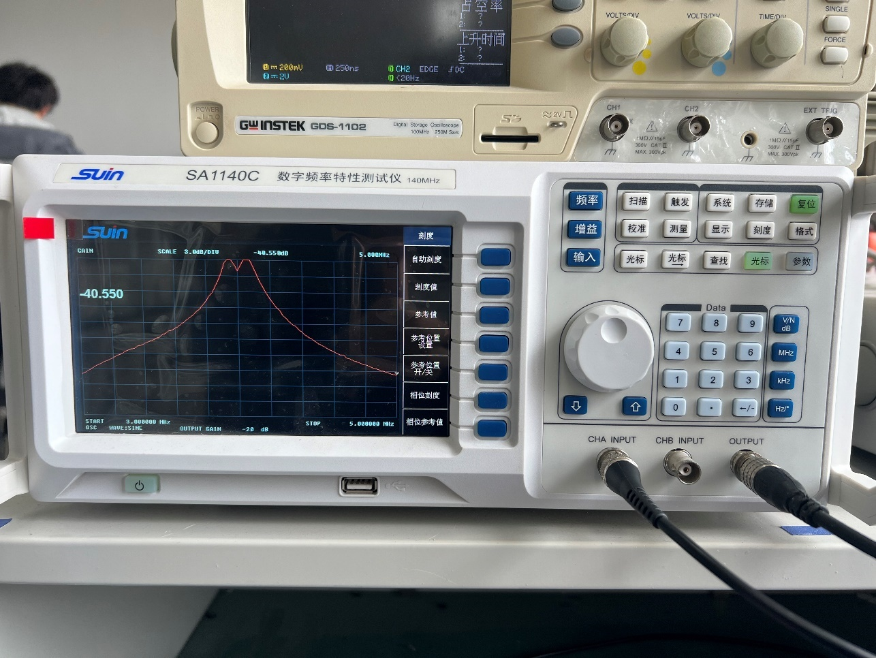

**图3-1-15计算电路的矩形系数**

如图3-1-15所示，可得

（这个数值是很不准确的，因为其恰好卡在了显示的两个频率边界上，实际数值应当比这要低一些）。，虽然在此处所求得的矩形系数偏大，但是相比于单调谐回路而言也是更接近于1，有更好的滤波特性。

**2）高频集成放大器**

①使用滤波器血量宽带高频放大器在工作频率（465kHz）附近的电压增益。

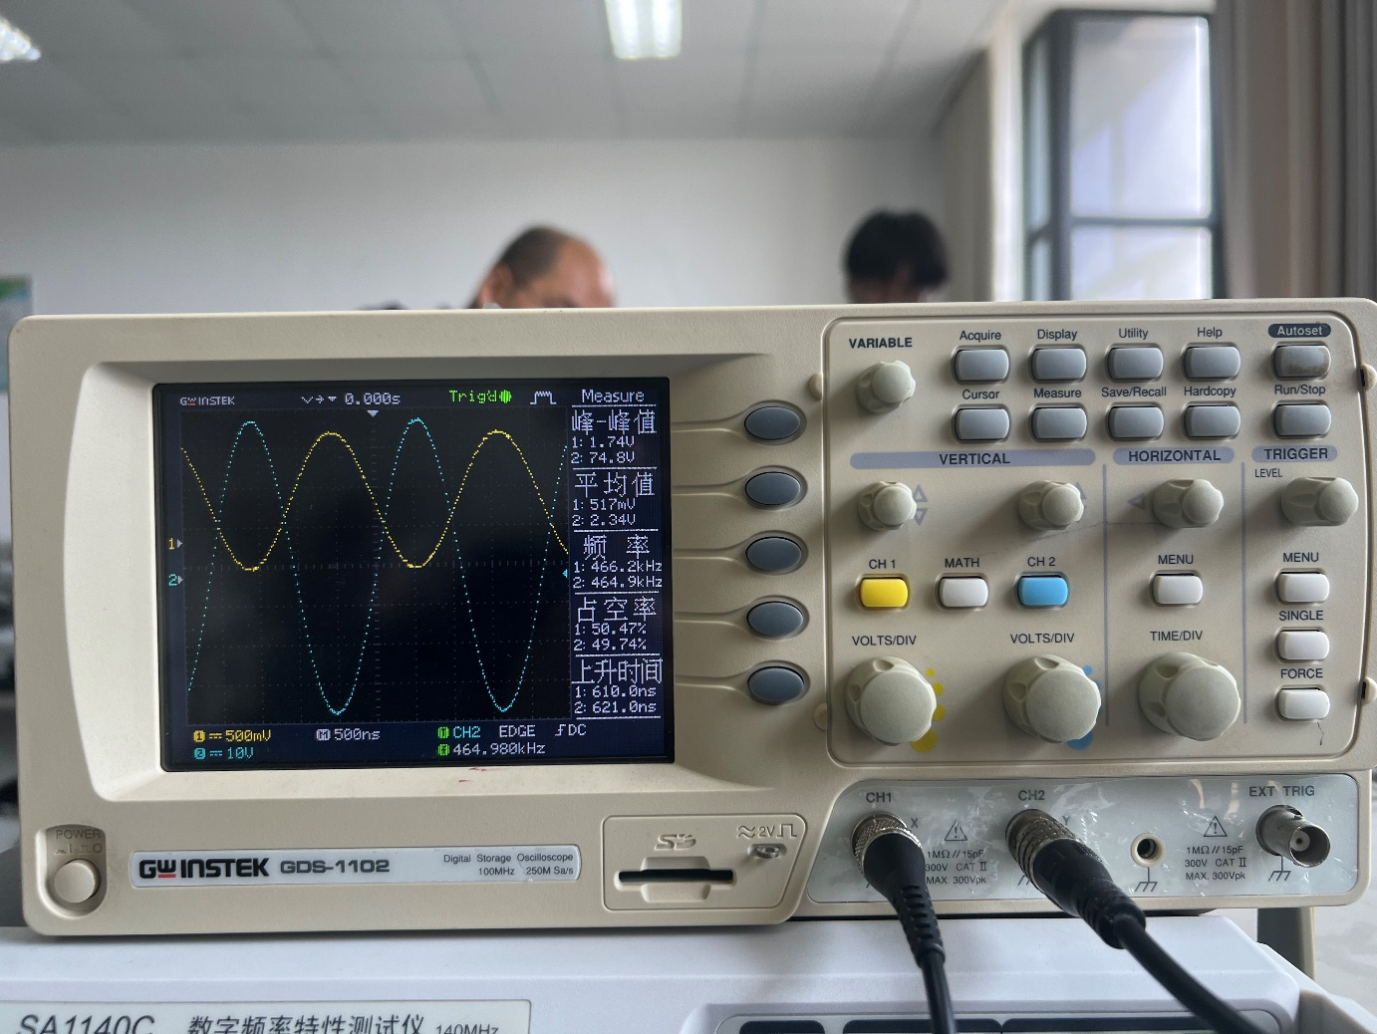

**图3-2-1电路输入输出信号波形**

如图3-2-1所示，电路的电压放大增益约为-42.99。

②观察放大器的幅频特性

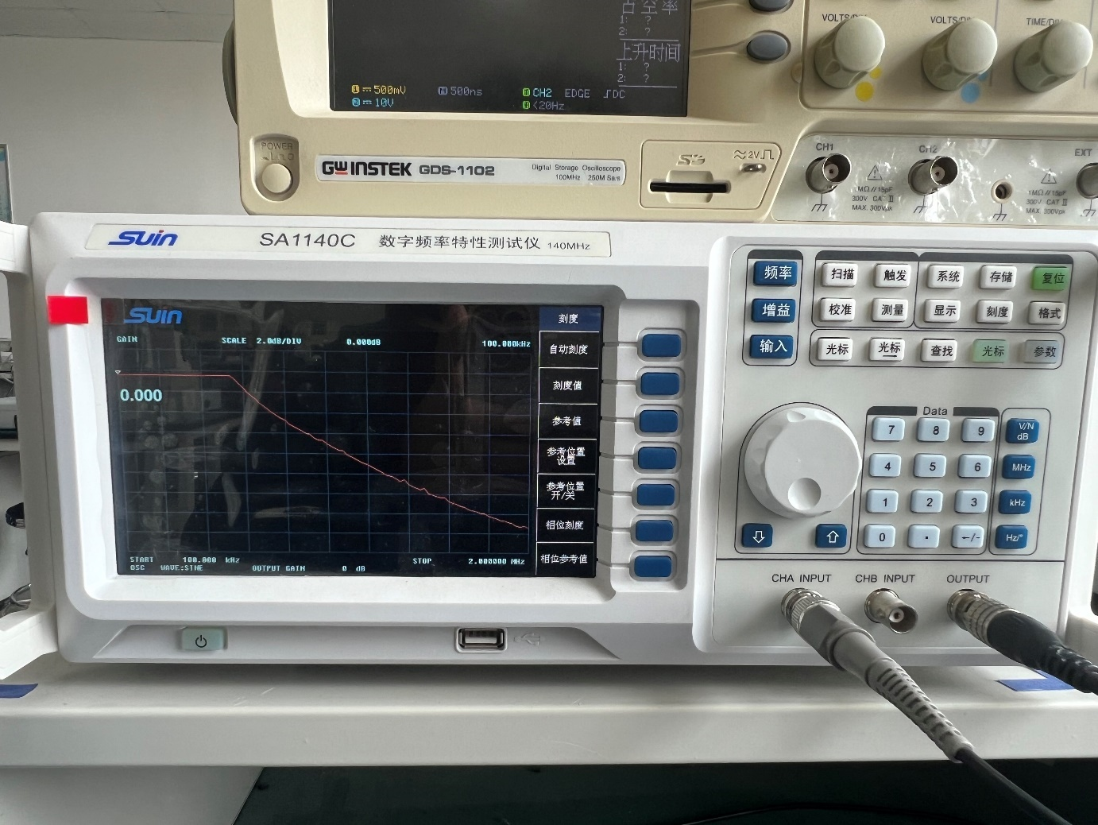

**图3-2-2放大器的幅频特性**

由图3-2-2可得放大器的幅频特性，可以看出其幅频特性为宽带，在一定的频率范围内都保持较高增益（图中左边的直线），并随着频率增加而衰减。

**五、思考题**

**1.图 4.2.5 所示的电路中电容 C9 的作用是什么**？

其C9 可以阻隔输出信号中的直流分量，以使得所输出信号的测量更准确，便于分析其波形。

**2.用示波器观察输出信号的波形时，以何种特征作为回路谐振状态的标志？**

应道保证输出波形不发生明显的失真且电路工作在安全状态，并且此时电路的放大倍数达到最大。

**3.单调谐回路谐振放大器的电压增益与哪些因素有关？改变阻尼电阻的阻值时，**

**放大器的增益、通频带如何改变？**

由电压增益公式可得放大器的电压增益与抽头系数n1，n2，以及电路的总电导有关。

由公式推导与分析实验结果可知在增大电路阻尼电阻的阻值时，放大器的增益升高，同频带的带宽减小。

**4.若要实现阻抗匹配，实验电路应如何连接？**

首先应当确定所要选取的LC谐振回路的谐振频率，然后使用使用内阻恰当的激励源与负载，也使用变压器或者抽头电路进行阻抗变换，实现使阻抗匹配。

**5.图 4.2.9(a)所示电路中电容 C2 或 C3 的作用是什么?**

起到滤波的作用，同时也隔绝直流分量，便于对信号的测量与分析。

**六、实验心得**

本次实验涉及了三类主要的高频小信号放大器，即单调谐回路谐振放大器、多调谐 回路谐振和高频集成放大器。在实验中对着三类放大器的频率、增益、通频带和矩形系数这几个参数进行了仿真与实际的硬件实验测量，并由此判断相应放大器的放大能力和选频滤波能力。

本次实验是第一次高频实验，在对调谐回路放大器的输入输出波形进行测量时总是发生相移，其中单调谐回路经调试后不再有相移但是双调谐回路放大器在多次调试后虽然不再有相移但是输出波形略有失真。同事本次实验也是第一次使用扫频仪对电路的幅频，相频特性进行测量，因在实验时没有把握好起始与中止频率的选择范围，在实验中所测量的矩形系数与仿真值亦有一定的差异，且在单调谐回路中发生了图像的失真，经老师调整后亦无明显改观，只好将就着用，好在其所反映的规律与仿真实验和理论推一致，所产生的误差均在可以忍受的范围内。总而言之，经过本次的实验，我对高频电子线路的相关知识有了更为直观的感受，对于相关的知识点有了进一步的了解，希望以实验为契机更好，更深入地学习高频电子线路这门课程。